|  |  |  |  |
| --- | --- | --- | --- |
|  | | | |
| Optimisation de structure | | | |
|  | | | |
|  | | | |
| **Document** | Rédigé par : | Vérifié par : | Validé par : |
| Fonction : | Stagiaire | Master |  |
| Nom : | I. Raid | A. Roschewitz | Validateur |
| Date : |  |  |  |
| Visa : |  |  |  |
|  | | | |
|  | | | |
|  | | | |

OPTIMISATION DE STRUCTURE

*Abstract*

I completed my six-month internship in the company Ingeliance Technologies, in the numerical simulation department. I worked with the structures team, on optimization problems encountered in many industrial fields found in automobile, aeronautics and energy industries. My work was to compare different methods and software to perform optimizations in the way they improve structures in several cases, or come up with new concepts in other cases. But in both possibilities, the main objectives were to gain mass, rigidity and/or inertia.

The first software I studied was Altair OptiStruct. I managed to study and optimize the parts I had been given. The last part of my internship consisted in reproducing the same studies on another software, Tosca Structure for Abaqus. Doing so, I had to distinguish differences in the two software methodologies, efficiency, speed and ease of use. The cost factor was taken into account as well.

Doing so, I was able to master the optimization methods needed for several industrial applications.

*Keywords:* Optimization, simulation, structures, objectives, concepts, methodologies, cost.

*Résumé*

J’ai effectué mon stage de fin d’étude de six mois dans la société Ingeliance Technologies, au département simulation numérique. J’ai travaillé au sein de l’équipe calcul de structures sur des problèmes d’optimisation rencontrés dans divers secteurs de l’industrie automobile, aéronautique et de l’énergie. Mon travail était de comparer différents logiciels et méthodes d’optimisation dans des besoins d’amélioration de structure dans la plupart des cas, ou des besoins de reconception dans d’autres. Mais dans les deux cas, les objectifs principaux furent de gagner en masse, en rigidité et/ou en inertie.

Le premier logiciel étudié était Altair OptiStruct. J’ai réussi à étudier et optimiser les pièces qui m’ont été données. La seconde partie de mon stage a été consacrée à la reproduction des mêmes études sur un autre solveur, Tosca Structure pour Abaqus. Ce faisant, j’ai distingué les logiciels dans leurs méthodologies, efficacité, rapidité et facilité d’utilisation. Le facteur coût a aussi été pris en compte.

De ce fait, j’ai été capable de maitriser les méthodes d’optimisation nécessaires dans plusieurs applications industrielles.

*Mots-clés :* Optimisation, simulation, structure, objectifs, concepts, méthodologies, coût.

SOMMAIRE

[1 INTRODUCTION 8](#_Toc425429929)

[1.1 Ingéliance Technologies 8](#_Toc425429930)

[1.2 Objectifs du stage 8](#_Toc425429931)

[2 APPRENTISSAGE 10](#_Toc425429932)

[2.1 Etat de l’art de l’optimisation : de l’optimisation mathématique aux formes optimales 10](#_Toc425429933)

[2.1.1 Introduction à l’optimisation statique 10](#_Toc425429934)

[2.1.1.1 Généralités 10](#_Toc425429935)

[2.1.1.2 Lagrangien et conditions de Kuhn et Tucker 11](#_Toc425429936)

[2.1.2 Design et formes optimales 12](#_Toc425429937)

[2.1.2.1 Méthode d’homogénéisation 12](#_Toc425429938)

[2.1.2.2 Méthode des lignes de niveaux 13](#_Toc425429939)

[2.2 OptiStruct & Tosca Structure 13](#_Toc425429940)

[2.2.1 OptiStruct 13](#_Toc425429941)

[2.2.1.1 Optimisation fine 13](#_Toc425429942)

[2.2.1.2 Optimisation conceptuelle 14](#_Toc425429943)

[2.2.1.3 Démarche et algorithmes 14](#_Toc425429944)

[2.2.2 Tosca Structure 15](#_Toc425429945)

[2.2.2.1 Méthodes d’optimisation 15](#_Toc425429946)

[2.2.2.2 Démarche et algorithmes 16](#_Toc425429947)

[2.2.3 Terminologie 16](#_Toc425429948)

[3 VOLANT MOTEUR 17](#_Toc425429949)

[3.1 Modèle 17](#_Toc425429950)

[3.1.1 Géométrie 17](#_Toc425429951)

[3.1.2 Maillage 18](#_Toc425429952)

[3.1.3 Matériaux 18](#_Toc425429953)

[3.1.4 Bilan masse 19](#_Toc425429954)

[3.2 Cahier des charges : conditions limites, chargements et hypothèses 19](#_Toc425429955)

[3.3 Calcul 20](#_Toc425429956)

[3.4 Optimisation 20](#_Toc425429957)

[3.4.1 Reconception 20](#_Toc425429958)

[3.4.2 OptiStruct 21](#_Toc425429959)

[3.4.3 Tosca Structure 25](#_Toc425429960)

[3.5 Validation 27](#_Toc425429961)

[3.6 Conclusion 28](#_Toc425429962)

[4 SELLETTE 29](#_Toc425429963)

[4.1 Modèle 29](#_Toc425429964)

[4.1.1 Géométrie 29](#_Toc425429965)

[4.1.2 Maillage 30](#_Toc425429966)

[4.1.3 Matériaux 31](#_Toc425429967)

[4.1.4 Bilan masse 31](#_Toc425429968)

[4.2 Cahier des charges : conditions limites, chargements et hypothèses 31](#_Toc425429969)

[4.3 Calcul 31](#_Toc425429970)

[4.4 Optimisation 32](#_Toc425429971)

[4.4.1 Reconception 32](#_Toc425429972)

[4.4.2 OptiStruct 33](#_Toc425429973)

[4.4.3 Tosca Structure 36](#_Toc425429974)

[4.5 Validation 38](#_Toc425429975)

[4.6 Conclusion 41](#_Toc425429976)

[5 CORNIERES ET GOUJONS 42](#_Toc425429977)

[5.1 Modèles 42](#_Toc425429978)

[5.1.1 Géométries 42](#_Toc425429979)

[5.1.2 Maillages 43](#_Toc425429980)

[5.1.3 Matériau 43](#_Toc425429981)

[5.2 Cahier des charges : conditions limites, chargements et hypothèses 44](#_Toc425429982)

[5.3 Calculs 44](#_Toc425429983)

[5.4 Optimisations 45](#_Toc425429984)

[5.4.1 Reconception 45](#_Toc425429985)

[5.4.2 OptiStruct 47](#_Toc425429986)

[5.5 Validation 49](#_Toc425429987)

[5.6 Conclusion 49](#_Toc425429988)

[6 RENFORT DE BLOCAGE 50](#_Toc425429989)

[6.1 Modèle 50](#_Toc425429990)

[6.1.1 Géométrie 50](#_Toc425429991)

[6.1.2 Maillage 50](#_Toc425429992)

[6.1.3 Matériau 51](#_Toc425429993)

[6.1.4 Bilan masse 51](#_Toc425429994)

[6.2 Cahier des charges : conditions limites, chargements et hypothèses 52](#_Toc425429995)

[6.3 Calcul 53](#_Toc425429996)

[6.4 Optimisation 54](#_Toc425429997)

[6.4.1 Shape optimisation 54](#_Toc425429998)

[6.4.2 Free size optimization 57](#_Toc425429999)

[6.5 Validation 59](#_Toc425430000)

[6.6 Conclusion 59](#_Toc425430001)

[7 CONCLUSION 60](#_Toc425430002)

LISTE DES ANNEXES

[Annexe A – Déplacements du volant moteur 64](#_Toc425430179)

[Annexe B – Contraintes sur le volant moteur 65](#_Toc425430180)

[Annexe C – Plastification du volant moteur 66](#_Toc425430181)

[Annexe D – Contraintes sur la sellette 67](#_Toc425430182)

[Annexe E – Mise en plan de la cornière de l’assemblage 2 68](#_Toc425430183)

[Annexe F – Mise en plan du goujon de l’assemblage 2 69](#_Toc425430184)

[Annexe G – Comparaison des modèles initial et optimisé du renfort 70](#_Toc425430185)

LISTE DES FIGURES

[Figure 1 – Géométrie du volant moteur 16](#_Toc425429876)

[Figure 2 – Couronne de démarreur 17](#_Toc425429877)

[Figure 3 – Représentation des chargements mécaniques 19](#_Toc425429878)

[Figure 4 – Volant moteur reconçu 20](#_Toc425429879)

[Figure 5 – Densités des éléments du volant moteur après la première optimisation performée sur OptiStruct 21](#_Toc425429880)

[Figure 6 – Déplacements selon l’axe $x$ (mm) sous effort d'embrayage 22](#_Toc425429881)

[Figure 7 – Densités des éléments du volant moteur après la première optimisation performée sur OptiStruct 22](#_Toc425429882)

[Figure 8 – Plastification du volant moteur reconçu sur OptiStruct en centrifugation à 13 000 tr.min](#_Toc425429883)[-1](#_Toc425429883) [23](#_Toc425429883)

[Figure 9 – Résultat de la première optimisation topologique sur Tosca Structure 24](#_Toc425429884)

[Figure 10 – Résultat de la seconde optimisation sur Tosco Structure 24](#_Toc425429885)

[Figure 11 – Reconception sur NX du dernier modèle obtenu par Tosca Structure 25](#_Toc425429886)

[Figure 12 – Plastification du volant moteur reconçu sur Tosca Structure en centrifugation à 13 000 tr.min](#_Toc425429887)[-1](#_Toc425429887) [26](#_Toc425429887)

[Figure 13 – Géométrie de la sellette 28](#_Toc425429888)

[Figure 14 – Maillage de la sellette 29](#_Toc425429889)

[Figure 15 – Sellette reconçue 31](#_Toc425429890)

[Figure 16 – Etapes accomplies dans l’optimisation topologique de la sellette par OptiStruct 32](#_Toc425429891)

[Figure 17 – Comparaison des contraintes de Von Mises (MPa) des modèles initial et optimisé sur OptiStruct 33](#_Toc425429892)

[Figure 18 – Etapes accomplies dans l’optimisation topologique de la sellette par Tosca Structure 35](#_Toc425429893)

[Figure 19 – Comparaison des contraintes de Von Mises (MPa) des modèles initial et optimisé sur Tosca Structure 36](#_Toc425429894)

[Figure 20 – Zones concernées par les problèmes à l’usinage 37](#_Toc425429895)

[Figure 21 – Troisième reconception de la sellette et du](#_Toc425429896) *[design space](#_Toc425429896)* [(bleu) 38](#_Toc425429896)

[Figure 22 – Résultat de l’optimisation topologique de la sellette après retour de fonderie 38](#_Toc425429897)

[Figure 23 – Dernier modèle retenu pour la sellette et contraintes de Von Mises (MPa) après chargements 39](#_Toc425429898)

[Figure 24 – Modèles des poutres et raccords étudiés 41](#_Toc425429899)

[Figure 25 – Représentation des liaisons rigides reliant les structures 42](#_Toc425429900)

[Figure 26 – Conditions limites et chargements de l'assemblage 1 43](#_Toc425429901)

[Figure 27 – Contraintes de Von Mises (MPa) s’appliquant aux assemblages 1 à 4 44](#_Toc425429902)

[Figure 28 – Reconception des cornières et goujons dans le but d’une optimisation topologique 45](#_Toc425429903)

[Figure 29 – Densités des éléments constitutifs des cornières et des goujons après optimisation topologique 46](#_Toc425429904)

[Figure 30 – Eléments des raccords reconçus dont les densités sont supérieures à 0.7 47](#_Toc425429905)

[Figure 31 – Cornières et goujons des assemblages 1, 3 et 4 reconçus 47](#_Toc425429906)

[Figure 32 – Mise en plan de la cornière et du goujon de l’assemblage 2 48](#_Toc425429907)

[Figure 33 – Modèle du renfort de blocage 49](#_Toc425429908)

[Figure 34 – Maillage du renfort de blocage 50](#_Toc425429909)

[Figure 35 – Caractéristiques du renfort de blocage 51](#_Toc425429910)

[Figure 36 – Chargements en $x$, $y$ et $z$ appliqués au renfort 51](#_Toc425429911)

[Figure 37 – Représentations des vis du renfort 51](#_Toc425429912)

[Figure 38 – Contraintes de Von Mises (Pa) sur le renfort après chargements en $x$, $y$ et $z$ 52](#_Toc425429913)

[Figure 39 – Contraintes de Von Mises (Pa) 52](#_Toc425429914)

[Figure 40 – Subdivision de la structures en](#_Toc425429915) *[domains](#_Toc425429915)* [et création de](#_Toc425429915) *[handles](#_Toc425429915)* [54](#_Toc425429915)

[Figure 41 – Exemple de deux](#_Toc425429916) *[shapes](#_Toc425429916)* [générées avec HyperMorph avec les vecteurs de perturbation des nœuds 55](#_Toc425429916)

[Figure 42 – Modèles initial et optimisé généré par OptiStruct et magnitude (m) des déplacements des raidisseurs 55](#_Toc425429917)

[Figure 43 – Contraintes de Von Mises (Pa) sur la](#_Toc425429918) *[shape](#_Toc425429918)* [finale après chargement en $x$ + $y$ 56](#_Toc425429918)

[Figure 44 – Epaisseurs des éléments du renfort (m) après optimisation paramétrique 57](#_Toc425429919)

[Figure 45 – Nouvelle géométrie du renfort et contraintes de Von Mises (Pa) sous chargement](#_Toc425429920) *[x + y](#_Toc425429920)* [57](#_Toc425429920)

LISTE DES TABLEAUX

[Tableau 1 – Caractéristiques du maillage du volant 17](#_Toc425429855)

[Tableau 2 – Propriétés linéaires de la fonte GL300 à 200°C 17](#_Toc425429856)

[Tableau 3 – Propriétés linéaires de l'acier C35 à 200°C 17](#_Toc425429857)

[Tableau 4 – Bilan masse du volant et de la couronne 18](#_Toc425429858)

[Tableau 5 – Comparatif des principales caractéristiques des volants moteurs original et reconçu par OptiStruct 23](#_Toc425429859)

[Tableau 6 – Comparatif des principales caractéristiques des volants moteurs original et reconçu par Tosca Structure 25](#_Toc425429860)

[Tableau 7 – Caractéristiques des modèles de volant moteur reconçus sur OptiStruct et Tosca Structure 26](#_Toc425429861)

[Tableau 8 – Coût en temps de calcul des deux solveurs dans l’optimisation du volant moteur 27](#_Toc425429862)

[Tableau 9 – Caractéristiques du maillage de la sellette 29](#_Toc425429863)

[Tableau 10 – Propriétés linéaires de l’aluminium 30](#_Toc425429864)

[Tableau 11 – Bilan masse de la sellette 30](#_Toc425429865)

[Tableau 12 – Caractéristiques de la sellette et du modèle OptiStruct 34](#_Toc425429866)

[Tableau 13 – Caractéristiques de la sellette et du modèle Tosca Structure 36](#_Toc425429867)

[Tableau 14 – Caractéristiques des modèles de sellette reconçus sur OptiStruct et Tosca Structure 37](#_Toc425429868)

[Tableau 15 – Caractéristiques des modèles de sellette initiale et reconçue après retour du fondeur 39](#_Toc425429869)

[Tableau 16 – Coût en temps de calcul des deux solveurs dans l’optimisation de la sellette 40](#_Toc425429870)

[Tableau 17 – Caractéristiques des maillages des assemblages de poutres 42](#_Toc425429871)

[Tableau 18 – Propriétés de l’acier S235 42](#_Toc425429872)

[Tableau 19 – Caractéristiques du maillage du renfort de blocage 50](#_Toc425429873)

[Tableau 20 – Propriétés de l’acier S355 50](#_Toc425429874)

[Tableau 21 – Principaux résultats comparatifs des trois modèles du renfort 58](#_Toc425429875)

# INTRODUCTION

## Ingéliance Technologies

Ingéliance Technologies est une société de prestation de taille intermédiaire qui regroupe près de 500 collaborateurs en France, notamment grâce à ses 14 agences qui y sont implantées, en Allemagne et à Singapour. Le groupe propose ses services en apportant des solutions technologiques et techniques en réponse aux besoins industriels de ses clients. Elle intervient dans les secteurs de l’aéronautique, du naval, de l’énergie, de l’automobile, de l’armement, de l’environnement, etc. [ING] Le chiffre d’affaire de la société en 2012 était de 28 millions d’euros.

Le siège social ainsi qu’une structure s’occupant du développement de l’entreprise à l’international sont présents sur le site de l’agence de Bordeaux. Y sont aussi présents un bureau d’étude spécialisé dans la conception mécanique (BE), une équipe d’ingénieurs calcul structure, fluide et thermique, une équipe d’ingénieurs système, électrique, automatisme et logiciels embarqués, et aussi un équipe en ingénierie de soutien, projet & process et industrialisation. Le chiffre d’affaire du Groupe Ingeliance pour 2013 est de 31 millions d’euros, dont 5 millions générés par l’entité de Bordeaux.

Le pôle simulation numérique est formé de 28 ingénieurs et docteurs, experts dans leurs domaines respectifs, et agissant depuis l’agence ou chez le client. Il comprend plusieurs activités liées au calcul de structure :

* Résistance des matériaux (RdM)
* Calculs éléments finis
  + Thermomécanique
  + Fatigue
  + Dynamique basse fréquence (analyse modale, choc, aléatoire, …)
  + Dynamique rapide
  + Mécanique des fluides interne/externe
* Matériaux (composites, élastomères, …)
* …

## Objectifs du stage

Dans le cadre du développement des activités liées au calcul et à la conception de structures, Ingéliance Technologies souhaite élargir son rayon d’action en s’initiant à l’optimisation de structure, et notamment aux optimisations topologique, de forme et paramétrique. En effet, avec l’apparition de nouvelles technologies et techniques de fabrication (imprimantes 3D, fabrication par ajout de matière, …), il est désormais possible de passer outre certaines contraintes liées à la faisabilité et à l’usinabilité de la pièce, généralement conçue en fonderie. Le groupe Ingéliance a donc voulu élargir ses activités, en proposant à ses clients des concepts innovants, et cela dans de brefs délais.

Mon travail a consisté, dans un premier temps, à effectuer une recherche bibliographique afin d’étudier les différentes techniques et les logiciels d’optimisation sur le marché, ainsi que d’en dresser leurs champs d’action et leurs avantages. Les deux principaux solveurs qui se sont démarqués, de par leur large implémentation chez les industriels, sont OptiStruct de la suite HyperWorks d’Altair, et Tosca Structure, un module d’optimisation intégrable sur Abaqus (entre autres).

L’objectif principal de mon stage a été de maîtriser ces deux outils d’optimisation afin d’améliorer des structures existantes dans certains cas, ou d’en concevoir de nouvelles dans d’autres cas, d’en dresser les limites et les avantages, mais aussi de déterminer les techniques et méthodologies à appliquer dans le but d’être réactif sur les projets menés, et cohérent avec la démarche suivie.

Pour cela, j’ai pu développer mes connaissances en optimisation en général, puis mes connaissances techniques des solveurs OptiStruct et Tosca Structure, et pu travailler sur plusieurs cas industriels, dans des délais assez courts, tels les délais impartis aux ingénieurs. Ainsi, ce rapport dresse une synthèse de mes travaux en six mois de stage, et il s’articule comme suit.

Dans un premier temps, il sera présenté une étude bibliographique de l’état de l’art de l’optimisation de structure, ainsi que les applications des solveurs et autres logiciels utilisés. Ensuite seront mis en évidence les cahiers des charges, démarches et résultats des études sur un volant moteur et une sellette, parallèlement sur OptiStruct et sur Tosca Structure, afin de pouvoir directement les comparer entre eux, mais aussi aux concepts initiaux. Et pour finir, nous verrons deux autres cas industriels que j’ai traités uniquement sur OptiStruct : dimensionnement de cornières/goujons de poutres en I et d’un renfort.

# APPRENTISSAGE

Cette partie consistera en une introduction à la théorie de l’optimisation et aux différents algorithmes et techniques qui y interviennent. Aussi, y seront présentés les deux solveurs étudiés ainsi que logiciel de conception assistée par ordinateur (CAO) Siemens NX qui m’a servi dans la simplification et dessein des différents modèles et leur maillage.

## Etat de l’art de l’optimisation : de l’optimisation mathématique aux formes optimales

Un des défis quotidiens de l’ingénieur en mécanique des structures, que ce soit l’ingénieur en génie civil, en calcul ou autre, est de proposer une pièce conçue de la meilleure des manières afin d’améliorer sa résistance, sa durée de vie et son utilisation en service. On parle alors de design ou forme optimale.

On retrouve alors le terme **optimisation** bien connu des mathématiciens. C’est en effet une notion longtemps étudiée et qui connaît un renouveau sûr depuis l’apparition des ordinateurs. Mais l’optimisation concerne bien d’autres domaines tels l’économie, la gestion/planification, la robotique, les sciences de l’ingénieur, etc.

### Introduction à l’optimisation statique

#### Généralités

Sous sa forme la plus générale, un problème d’optimisation s’écrit comme

$$(P)\left|\begin{matrix}\max_{x}{f\left(x\right)} \\ contrainte \left(j\right) ∀j=1, …, m\end{matrix}\right.$$

s’il s’agit d’un problème de maximisation sous contraintes, et où $x= {(x}_{1},x_{2},…,x_{n})$. Il est aisé d’adapter l’écriture à un problème de minimisation.

La fonction $f$ est appelée *fonction objectif* et sa solution un *optimum*. Le problème consiste à chercher la solution $x^{*}=(x_{1}^{*}, x_{2}^{*}, …, x_{n}^{*})$, aussi appelée *variable de* design, pour laquelle la valeur de cette fonction est maximale (resp. minimale).

Les contraintes peuvent être exprimées de différentes manières :

* contraintes en équations : $g_{j}\left(x\right)=c_{j} ∀j=1, …, m$
* contraintes en inéquations : $g_{j}\left(x\right)≤c_{j} ∀j=1, …, m$

Il est aussi commun, afin de résoudre plus «facilement» un problème d’optimisation, de recourir à une transformation de la fonction objectif. En effet, il n’est pas rare de chercher à résoudre

$$(P^{*})\left|\begin{matrix}\max_{x}{g(f\left(x\right))} \\ contrainte \left(j\right) ∀j=1, …, m\end{matrix}\right.$$

où $g$ est une fonction strictement croissante. L’ensemble des solutions de $(P^{*})$ est identique à celui de $(P)$.

Aussi, il est possible de passer d’un problème de maximisation à un problème de minimisation en maximisant la nouvelle fonction objectif $-f$ et non plus $f$.

Cependant, pour trouver la solution au problème d’optimisation, on distingue deux types de conditions :

* **Les conditions du premier ordre** (CPO) sont les conditions *nécessaires* que doit vérifier un optimum, s’il existe.
* **Les conditions du second ordre** (CSO) sont les conditions qui garantissent que les CPO sont *suffisantes* pour que $x^{*}$ soit bien solution.

Une fois les CPO et CSO vérifiées par ${ x}^{*}$, il reste alors à déterminer si $x^{*}$ est un extremum local ou global. Pour cela, on introduit l’opérateur Lagrangien.

#### Lagrangien et conditions de Kuhn et Tucker

On appelle Lagrangien $L$ la fonction définie par

$$L\left(x, λ\right)=f\left(x\right)- \sum_{j=1}^{m}{λ_{j}\left(g_{j}\left(x\right)-c_{j}\right),}$$

où les coefficients $λ_{j}$ sont appelés *multiplicateurs* *de Lagrange* associés aux $j$ contraintes.

Pour pouvoir utiliser le Lagrangien dans la résolution d’un programme d’optimisation sous plusieurs contraintes, il suffit de vérifier l’une des deux conditions suivantes :

1. La matrice jacobienne des fonctions contraintes est de taille $(m,n)$ et de rang $m$ lorsqu’elle est évaluée à l’optimum $x$.
2. Les fonctions contraintes sont linéaires.

Cette dernière condition remplie, si $x^{*}$ est une solution du programme de maximisation $(P)$, alors il existe un unique $λ^{*}$ tel que $x^{*}$ vérifie les $n+m$ conditions suivantes :

$$\left\{\begin{matrix}\frac{∂L\left(x^{*},λ^{*}\right)}{∂x_{i}}=0 ∀i=1,…, n \\ \frac{∂L\left(x^{*},λ^{*}\right)}{∂λ_{j}}=0 ∀j=1,…, m\end{matrix}\right.$$

Dans le cas de problèmes d’optimisation à contraintes sous forme d’inéquations, i.e. conditions de Kuhn et Tucker, si $x^{*}$ est une solution de $(P)$, alors il existe un unique vecteur $λ^{*}$ tel que $x^{*}$ vérifie les $n+3m$ conditions suivantes :

$$\left\{\begin{matrix}\begin{matrix}\frac{∂L\left(x^{*},λ^{*}\right)}{∂x_{i}}=0 ∀i=1,…, n \\ \frac{∂L\left(x^{*},λ^{*}\right)}{∂λ_{j}}=0 ∀j=1,…, m\end{matrix} \\ \begin{matrix}λ_{j}^{*}≥0 ∀j=1,…, m \\ λ_{j}^{*}\left(g_{j}\left(x^{*}\right)-c_{j}\right)=0 ∀j=1,…, m\end{matrix}\end{matrix}\right.$$

La détermination de la nature de l’optimum (maximum/minimum global/local) repose ensuite sur des CSO bien distinctes entre les cas de contraintes en équations et celles en inéquations [G.Allaire]. Ces dernières reposent essentiellement sur de l’analyse matricielle [J.Grenet] (matrice hessienne bordée du Lagrangien $\overline{ H_{L}}$, mineurs principaux diagonaux, etc.) et de la concavité/convexité de $f$ et des $g_{i}.$

L’optimisation topologique de formes est une discipline relativement jeune, apparue il y a une vingtaine d’années, qui est née de l’innovation mathématique dont nous venons de voir les prémices. Elle a, depuis, été reprise par de nombreux logiciels, académiques et commerciaux [ref], et tend à devenir indispensable pour les concepteurs mécaniques.

### Design et formes optimales

Il existe plusieurs méthodes d’optimisation dont la méthode dite d’*homogénéisation* [réf.], celle des *lignes de niveau* [réf], les *algorithmes évolutionnaires*, le *gradient topologique* [réf], etc. Nous allons, dans cette sous-section, nous intéresser aux méthodes d’homogénéisation et des lignes de niveaux.

#### Méthode d’homogénéisation

Ladite méthode d’homogénéisation vise à passer d’un problème d’optimisation de formes à un problème d’optimisation d’une densité de matière. Afin de modifier la topologie de la structure, la densité de matière se voit assignée les valeurs discrètes {0, 1}. 0 pour absence de matière, et 1 pour sa présence.

La méthode d’homogénéisation permet donc de passer d’un problème d’optimisation *discrète* à un problème d’optimisation *continue* où la densité peut prendre toutes les valeurs réelles sur [0, 1].

L’intérêt est que ce dernier type de problèmes est plus facile à résoudre car il est possible d’utiliser numériquement les notions de dérivée ou de gradient.

Cela dit, le passage d’un problème à un autre plus facile à résoudre peut soulever quelques questions quant à la nature de ce dernier. En effet, il faut qu’il soit *identique* à l’original. Une branche des mathématiques étudie cette transformation dite *généralisation au plus juste* ou encore ***relaxation****.*

La méthode d’homogénéisation en optimisation topologique de formes consiste donc à optimiser une densité de matière mais aussi une *microstructure* de matériau composite.

En effet, des résultats peuvent mener à des formes où apparaissent des zones où la densité de matière n’est pas 0 ou 1, mais une, voire plusieurs valeurs entre les deux. Cela indique donc la présence de matériaux composites qui, pour des raisons de coût, de faisabilité ou autre, ne sont pas souhaitables. D’où la *relaxation,* théorie mathématique qui affirme que près de toute solution optimale **relaxée** (i.e. matériau composite), on peut trouver une forme quasi-optimale aussi proche que l’on veut de l’optimum absolu.

L’idée est donc, après convergence vers une solution composite, de *pénaliser* les matériaux composites en introduisant une contrainte proportionnelle au volume de composite dans la fonction objectif. L’avantage est que l’optimisation de la microstructure est très peu coûteuse car cette dernière est connue **localement** à tout moment et en chaque point de la structure, car connaissant la déformation/contrainte. Tandis que la densité, elle, s’optimise numériquement et **globalement** par un algorithme de type *gradient*.

Cette méthode rencontre un franc succès auprès des logiciels d’optimisation topologique, mais est utilisée de manière simplifiée. Elle est appelée SIMP pour *Solid Isotropic Material with Penalization*. Mais elle n’est pas bien adaptée à des problèmes ayant pour fonction objectif portant sur autre que la *compliance*. D’où la suite des recherches dans ce domaine.

#### Méthode des lignes de niveaux

Une nouvelle approche est apparue récemment, et qui est la combinaison de *la méthode des lignes de niveaux,* ou *level set,* mise au point en 1980 par O. Osher et J. Sethian [réf.] (mécanique des fluides, imagerie, combustion,…), et de la dérivation par rapport au domaine, au sens d’*Hadamard* [réf.]*.*

Cette méthode conduit à un algorithme reposant sur la dérivée par rapport au domaine d’Hadamard qui donne la vitesse d’avancement du bord de la forme. Ce dernier, comme celui de la relaxation, est assez peu coûteux en temps, car ces deux algorithmes reposent sur des maillages fixes, i.e. les maillages ne suivent pas la forme mais c’est l’inverse. De ce fait, cette dernière est représentée en lignes de niveaux.

Les résultats sont que des zones de densité entre 0 et 1 apparaissent aussi, mais en quantité moindre et uniquement au bord de la forme. Ce qui n’est donc pas synonyme de matériau composite.

Cependant, ceci n’est pas une liste exhaustive des algorithmes de résolution de tels problèmes d’optimisation. En effet, aujourd’hui, avec le développement des instruments, moyens et techniques de calcul, les éditeurs de logiciels de calcul par éléments finis intègrent de plus en plus ce type d’algorithmes.

## OptiStruct & Tosca Structure

Les deux principaux solveurs sur le marché sont OptiStruct (v. 13.210) de la suite Altair HyperWorks, car très robuste, et Tosca Structure, car intégrable sur Abaqus (v. 6.14-2), Ansys Workbench et MSC Nastran.

### OptiStruct

Altair OptiStruct est un solveur de calcul de structure pour les problèmes linéaires et non linéaires sous chargements statique, dynamique et thermique. Il est leader sur le marché pour ce qui est de la reconception et de l’optimisation [réf.]. Il est aussi intéressant de différencier les nuances entre l’**optimisation** et la **reconception**.

#### Optimisation fine

OptiStruct dispose d’outils d’optimisation de structures déjà définies, on alors parle d’optimisation fine. Ces outils sont les optimisations dites de *sizing, shape* et *free shape*, et sont définis comme suit :

* *Sizing : optimisation paramétrique*

Cette méthode prend en entrée les propriétés structurales des éléments tels l’épaisseur d’une coque, les propriétés de la section d’une poutre, la raideur d’une vis, orientation de pli, etc. Ces paramètres sont alors modifiés afin de résoudre le problème d’optimisation.

* *Shape : optimisation de forme*

Durant cette optimisation, la limite extérieure de la structure est modifiée dans le but de répondre aux contraintes imposées. Pour cela, la forme est définie par un tableau de nœuds, et un vecteur *perturbation* est alors généré afin de changer la localisation de ces derniers.

Ledit vecteur est obtenu par combinaison de plusieurs autres vecteurs possibles, définis par l’utilisateur grâce à l’outil de morphing du logiciel, HyperMorph, qui permet facilement de perturber la forme de la structure.

* *Free shape : optimisation libre de la forme*

Il s’agit du même principe que pour la *shape optimization*. A la différence que l’on choisit le groupe de nœuds à perturber et que le solveur s’occupe de trouver la meilleure forme possible. Les nœuds sont déplacés selon les normales des surfaces des éléments auxquels ils appartiennent. Ces normales sont ensuite mises à jour après chaque itération.

#### Optimisation conceptuelle

Les optimisations dites de *topology, topography* et *free size* sont, elles, perçues comme des outils de reconception, car partant d’une forme globale de la structure afin d’aboutir à un concept complètement différent. Leurs définitions respectives sont les suivantes :

* *Topology : optimisation topologique*

Cette technique consiste, entre autres, en la méthode d’homogénéisation décrite en 2.1.2.1. OptiStruct calcule les propriétés du matériau de chaque élément grâce à des algorithmes qui altèrent la distribution de ce dernier. La topologie en est donc changée de par l’apparition de trous qui redéfinissent la structure.

* *Topography : optimisation topographique*

L’optimisation topographique, comme son nom l’indique, améliore la structure coque en intervenant sur sa topographie, i.e. en la raidissant grâce à des *emboutis.* Il suffit alors de définir les paramètres d’usinage que sont l’angle maximum et la profondeur d’emboutissage.

* *Free size : optimisation paramétrique libre*

La différence avec la *size optimization* réside dans le fait que dans le cas présent, OptiStruct intervient sur chaque élément de la structure coque individuellement. Il est donc possible d’obtenir une épaisseur différente pour chaque élément, contrairement à l’optimisation paramétrique où la même épaisseur est définie pour la coque considérée.

A ces six méthodes d’optimisation, il est possible d’ajouter les contraintes de fabrication classiques que sont les plans de symétrie, symétrie axiale, sens de démoulage (simple ou double), épaisseur de bras minimale/maximale, etc.

#### Démarche et algorithmes

La démarche suivie par OptiStruct dans la résolution des précédents problèmes d’optimisation est une procédure itérative, dite *méthode* d’*approximation locale* [réf.], reposant sur des algorithmes basés sur la méthode du gradient, et qui suit les étapes suivantes :

1. Analyse du problème physique grâce à une approche par éléments finis.
2. Test de convergence.
3. Prise en compte des réponses (contraintes) actives pour l’itération en cours.
4. Analyse de sensibilité du design pour les réponses retenues.
5. Explicitation du problème approché reformulé grâce à l’analyse de sensibilité. Retour à 1. .

OptiStruct possède deux classes de méthodes d’optimisation que sont les méthodes duale et primitive [réf.]. La méthode duale résout le problème d’optimisation dans l’espace dual des multiplicateurs de Lagrange associés aux contraintes actives. Elle est très efficace dans les cas impliquant un grand nombre de variables de design pour peu de contraintes [réf.], ce qui est le cas pour les optimisations topologique et topographique. La méthode primale, elle, cherche l’optimum à partir de la variable de design originale. Elle est adaptée aux problèmes d’optimisation paramétrique et de forme. Ceci dit, le choix des méthodes est automatiquement fait par le solveur.

Comme énoncé précédemment, OptiStruct base ses algorithmes sur la méthode du gradient. Il a en sa possession quatre algorithmes d’optimisation, qu’il choisit automatiquement, et qui sont :

* *Method of Feasible Directions* (MFD)
* *Sequential Quadratic Programming* (SQP)
* *Dual Optimizer* (DUAL), basé sur des approximations convexes séparées
* *Large scale optimization algorithme* (BIGOPT)

La méthode DUAL est préférée à la MFD, qui est la méthode par défaut, pour les cas de problèmes ayant un grand nombre de variables de design. Ce qui est parfois le cas des optimisations conceptuelles.

Pour les optimisations paramétriques et de forme, les méthodes MFD, SQP et BIGOPT sont préférées car les formulations des problèmes font intervenir des termes couplés avec des variables *intermédiaires* [réf.].

Les trois premiers algorithmes sont assez standards et bien connus depuis les années 1980 [réf.]. Quant au dernier, il est moins gourmand en mémoire et est beaucoup plus efficace numériquement, que MFD et SQP. Il consiste à convertir le problème d’optimisation avec contraintes $(P)$ en un problème équivalent en utilisant la méthode de pénalités, puis à appliquer la méthode du gradient de *Polak-Ribière* pour générer une direction de recherche. Enfin, cette dernière est accomplie par l’interpolation parabolique de la méthode *Brent*.

### Tosca Structure

Tosca Structure est leader sur le marché des modules d’optimisation que l’on peut adjoindre à Abaqus, Ansys et MSC Nastran. Comme OptiStruct, il possède des méthodes d’optimisation fines et de reconception.

#### Méthodes d’optimisation

A la différence d’OptiStruct, Tosca ne différencie pas les optimisations de forme et paramétrique des optimisations fine et de reconception. Ainsi, on ne retrouve que trois modules que sont :

* *Tosca.topology : module d’optimisation topologique*

Il s’agit de l’optimisation topologique classique décrite précédemment. Elle consiste en la répartition de la matière en changeant sa densité.

* *Tosca.shape : module d’optimisation de forme*

C’est le même principe que la technique de *free-shape optimization* utilisée par OptiStruct. A noter que Tosca n’effectue pas de *shape optimization* comme décrit plus haut, i.e. en jouant avec des formes suggérées par MeshMorphing.

* Tosca.size : module d’optimisation paramétrique

Ce module regroupe les *size* et *free size optimizations* d’OptiStruct. Il permet d’agir sur les éléments coques individuellement ou dans l’ensemble. Cela dit, Tosca ne permet pas de jouer sur les orientations et/ou ordre des empilements des matériaux composites.

#### Démarche et algorithmes

La procédure employée par Tosca Structure est générique, et est similaire à celle utilisée par OptiStruct. Mais les algorithmes, eux, sont différents. En effet, Tosca utilise deux algorithmes qui sont l’*algorithme général* [réf.] et l’*algorithme conditionné* [réf.].

L’**algorithme général** repose sur la méthode du bouger d’asymptotes [réf.]. Il est efficace pour la plupart des problèmes. Il utilise, entre autres, la méthode d’homogénéisation afin d’ajuster les densités et raideurs des éléments de la variable de design. Tandis que l’**algorithme conditionné**, plus efficace mais aussi plus restreint, calcule les énergies de déformation et les contraintes aux nœuds, et permet d’avoir un résultat final avec des éléments *vides*, dont les densités sont très proches de zéro, et des éléments *pleins*, a contrario dont les densités sont proches de un.

Après ces brèves présentations des solveurs OptiStruct et Tosca Structure, de certaines de leurs caractéristiques et capacités, la partie qui suit portera sur les travaux réalisés pendant mon stage et les méthodologies employées. Mais avant cela, le lecteur est invité à se familiariser avec la terminologie de l’optimisation structurelle.

### Terminologie

* *Design space :* Espace ou région du modèle sur lequel l’optimisation agit (nœuds et/ou éléments).
* *Design variables :* Il s’agit des paramètres qui peuvent changer durant l’optimisation (densité des éléments pour un topologique, placement des nœuds pour une topographique, etc.).
* *Design responses :* Données en entrée de l’optimisation sur lesquelles on souhaite intervenir. Elles sont diverses et variées (masse, volume, inertie, énergie de déformation, contraintes, centre de gravité, déplacement, etc.).
* *Constraints :* Ce sont les contraintes qui s’appliquent aux *design responses* (masse maximale/minimale souhaitée, contraintes maximales de Von Mises admises, etc.).
* *Objective funtion :* C’est la fonction objectif dont nous avons parlé dans 2.1.1.1. Elle peut être de la forme maximisation ou minimisation (minimiser l’énergie de déformation i.e. maximiser la raideur, minimiser les contraintes sur une structure, minimiser la masse, etc.).
* *Maxdim/Mindim :* Paramètre qui définit le diamètre maximal/minimal souhaité des membres formés par l’optimisation topologique. Cela sert à éliminer les petits membres, non usinables.
* *Discrete (OptiStruct uniquement) :* Entier à spécifier afin de guider le solveur dans son choix des densités des éléments lors d’une optimisation topologique. Il est conseillé par la documentation HyperWorks d’utiliser un discrete égal à 3 dans le cas où la structure étudiée est volumique, et égal à 2 si elle est de type coque mince. En effet, faire tendre ${\left(\frac{ρ}{ρ_{0}}\right)}^{discrete > 1}$ vers 0 ou 1, respectivement absence et présence de matière, est plus ‘fort’ que de faire tendre $\left(\frac{ρ}{ρ_{0}}\right)$ vers 0 ou 1 (avec $ρ_{0}$ la densité initiale du matériau et $ρ$ la densité obtenue par méthode d’homogénéisation). Il n’existe pas d’équivalent direct pour Tosca Structure, mais son algorithme conditionné, comme formulé à la sous-section précédente, permet d’aboutir à des résultats sur les densités similaires.

# VOLANT MOTEUR

Un volant moteur, ou encore volant d’inertie, est une masse liée à un mouvement de rotation et répartie autour de l’axe, ce qui lui confère une inertie de rotation plus importante.

Dans un moteur thermique, le volant d’inertie est couplé à l’embrayage et à la couronne de démarreur. Il sert à absorber les chocs et à-coups induits par les pistons afin de diminuer les vibrations. Aussi, il emmagasine de l’énergie lors des phases motrices afin de la restituer lors du passage au point mort, pendant les phases de changement de rapport. L’inertie du volant est donc très importante, tant elle est directement liée à l’expression de l’énergie cinétique par la formule

$$E_{c}=\frac{1}{2} I ω^{2}$$

où

* $I$ est le moment d’inertie de la masse autour de l’axe, et
* $ω$ est la vitesse angulaire.

## Modèle

### Géométrie

Le modèle CAO du volant étudié est représenté Figure 1.a), côté vilebrequin, et 1.b), face glace.

|  |  |
| --- | --- |
| **a)** | **b)** |

Figure 1 – Géométrie du volant moteur

a) Vue du côté du vilebrequin b) Vue du côté de la face glace

La vue de la Figure 1.a) est dite du côté vilebrequin, car ce dernier vient se fixer aux six vis centrales du volant, couleur orange, de ce même côté.

La couronne est une roue dentée par lequel l’effort de rotation est transmis du volant au démarreur. Elle est représentée Figure 2.

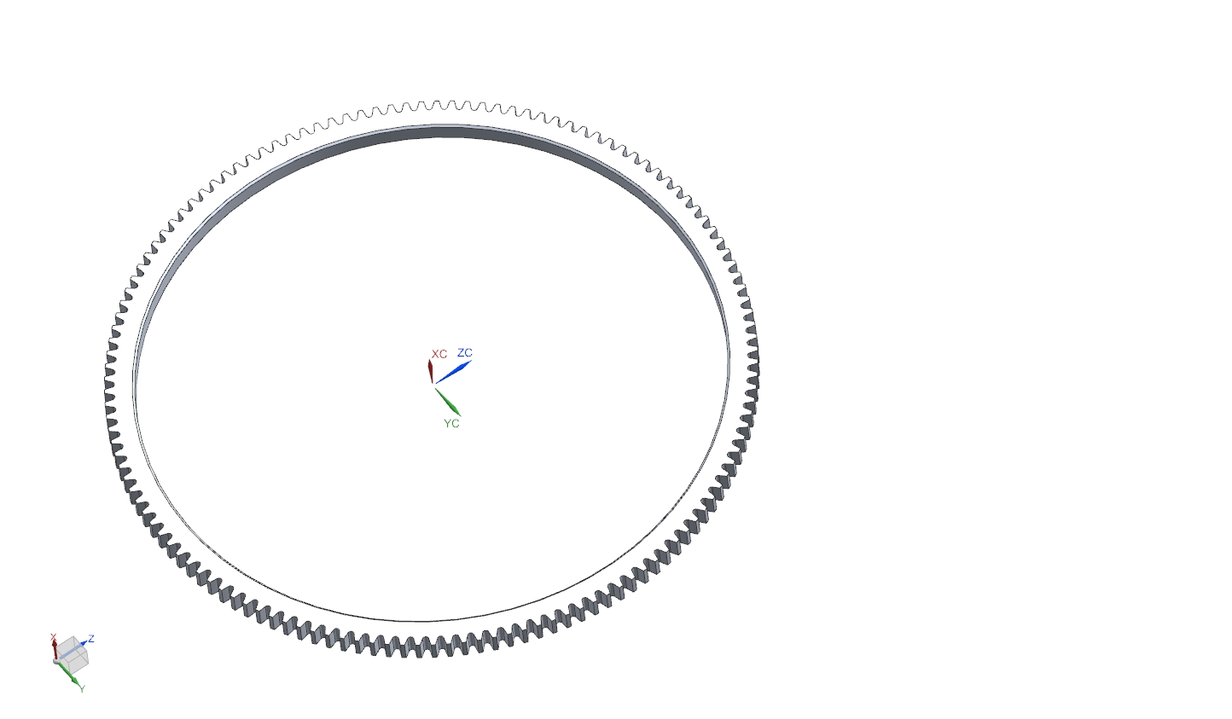

Figure 2 – Couronne de démarreur

### Maillage

Le volant et sa couronne ont été maillés avec des éléments volumiques quadratiques tétraédriques (Tetra10 pour OptiStruct, CTETRA10 pour Abaqus).

|  |  |
| --- | --- |
| Nombre d’éléments (Total) | 2 584 859 |
| Nombre de Nœuds (Total) | 3 699 294 |

Tableau 1 – Caractéristiques du maillage du volant

### Matériaux

Les matériaux utilisés sont les suivants :

* **Volant :** Fonte GL300 à 200°C (selon ISO1561)
* **Couronne :** Acier C35 à 200°C (selon NFEN10083)

Leurs caractéristiques respectives sont données dans le Tableau 2 et le Tableau 3.

|  |  |
| --- | --- |
| Module de Young | 108 000 MPa |
| Coefficient de Poisson | 0.26 |
| Module de cisaillement | - |
| Masse volumique recalée | 7 243 kg.m-3 |
| Limite d’élasticité | 195 MPa |
| Limite de traction | 300 MPa |
| Allongement à rupture | 0.8 % |

Tableau 2 – Propriétés linéaires de la fonte GL300 à 200°C

|  |  |
| --- | --- |
| Module de Young | 210 000 MPa |
| Coefficient de Poisson | 0.3 |
| Module de cisaillement | - |
| Masse volumique recalée | 7 866 kg.m-3 |
| Limite d’élasticité | 400 MPa |
| Limite de traction | 600 MPa |

Tableau 3 – Propriétés linéaires de l'acier C35 à 200°C

Les deux matériaux possèdent un coefficient de dilatation thermique égal à 1.2 10-5.

### Bilan masse

Le Tableau 4 présente le bilan masse du volant moteur et de sa couronne.

|  |  |  |  |  |
| --- | --- | --- | --- | --- |
|  |  | CAO | Modèle EF | Ecart (%) |
| Masses (kg) | Volant moteur | 4.96 | 5.96 | 0 |
| Couronne | 0.74 | 0.74 | 0 |
| Total | 6.70 | 5.70 | 0 |
| Position centre de gravité total | X (mm) | - | -12.7 | - |
| Y (mm) | - | -0.018 | - |
| Z (mm) | - | -0.008 | - |

Tableau 4 – Bilan masse du volant et de la couronne

Comme énoncé en introduction de cette section, l’inertie est très importante dans le choix d’un volant moteur. Et celle du modèle étudié est de **68.2 t.mm2**.

## Cahier des charges : conditions limites, chargements et hypothèses

Le volant est soumis à plusieurs chargements qui sont :

1. **Frettage :** Il s’agit de la mise en place de la couronne sur le volant moteur. Son rayon est de $131.99 mm$, tandis que celui du volant, contour bleu de la Figure 1.a), sur lequel la couronne vient se placer est de $132.26 mm$. Afin de modéliser ce jeu de $0.27 mm$ à rattraper, les hypothèses suivantes ont été considérées :
   1. Au vu des modules de Young respectifs des matériaux constitutifs du volant et de la couronne ($E_{C35} \sim 2.E_{GL300}$), il a été supposé que si l’on coupait une partie intérieure de la couronne d’environ $0.27 mm$ d’épaisseur, afin de retrouver le même rayon que le volant, le comportement mécanique de cette dernière ne serait que très faiblement atteint.
   2. La nouvelle couronne, au rayon égal à celui du volant, a été liée à ce dernier par des nœuds communs à l’interface de contact, le comportement du contact volant/couronne n’étant pas le sujet de l’étude.
   3. Un gradient de température est appliqué à la couronne afin qu’elle puisse se déformer radialement de $0.27 mm$ et rattraper son rayon initial. Sachant que la température de l’étude est à 200°C d’après les Tableau 2 et Tableau 3, il a été trouvé, expérimentalement qu’un gradient de température $Δ\left(T\right)=T_{finale}-T_{initiale}= -173.15 °C$, appliqué à la couronne seule, conduisait à ce résultat.
2. **Centrifugations :** Deux centrifugations sont appliquées après frettage. Dans la première, le volant est soumis à une force centrifuge équivalente à la rotation du moteur à 6 500 tr.min-1, puis à 13 000 tr.min-1 dans la deuxième, et toutes deux avec une accélération de 3 tr.min-1. Le volant est encastré sur les six vis de vilebrequin.
3. **Couple :**Un couple de 580 N.m est appliqué au volant moteur après frettage. Ce couple est transformé en effort tangentiel sur les six vis de mécanisme (en rose sur la Figure 1.b)) équivalant à 761.15 N sur chacune des vis (Figure 1.a)).
4. **Tarage :** Après frettage, les vis centrales sont toujours encastrées, et un effort de traction de 6 500 N est réparti sur les six vis de mécanisme. Un effort opposé est appliqué sur la face glace. La Figure 3.b) illustre ce chargement.
5. **Embrayage :** Après frettage, une centrifugation de 6 500 tr.min-1 et un effort de 4 000 N sur les faces des plots de vis mécanisme (en rose sur la Figure 1.b)) sont appliqués, tout en ayant encastré les vis centrales du vilebrequin. Ce chargement est illustré sur la Figure 3.c).
6. **Analyse modale :** Etude des deux premiers modes propres du volant encastré en ses vis de vilebrequin, et après frettage.

|  |  |  |
| --- | --- | --- |
| **a)** | **b)** | **c)** |

Figure 3 – Représentation des chargements mécaniques

a) Couple b) Tarage c) Embrayage

## Calcul

Les calculs ont été faits avec les deux solveurs, et les résultats ont été équivalents. Les figures de l’Annexe A , de l’Annexe B et de l’Annexe C  sont extraites des résultats obtenus par OptiStruct et post-traités par HyperView.

Une légère plastification à l’interface volant-couronne apparaît après l’effort de frettage, mais le cahier des charges ne s’intéresse pas à cette zone spécifique.

## Optimisation

Le constructeur qui propose le volant moteur étudié en produit de très grandes quantités chaque année. Le but est donc reconcevoir un volant, sur la base de l’ancien, qui ait les mêmes caractéristiques (inertie, déformations et contraintes), voire meilleures, mais plus léger. En effet, un gain de masse serait synonyme de gain de matière et donc de moins de dépenses.

Pour cela, c’est donc une optimisation topologique qui a été préférée tant le modèle d’origine semblait optimisé dans sa forme.

### Reconception

Afin de pouvoir mettre en place l’optimisation topologique, il a fallu modifier ladite topologie de départ en « remplissant » le volant de matière comme l’illustre la Figure 4. Est aussi représenté, sur la même figure, le plan de symétrie du volant moteur.

|  |  |
| --- | --- |
| **a)** | **b)** |

Figure 4 – Volant moteur reconçu

a) Vue face vilebrequin b) Vue face glace

Le volume jaune représente le *design space* qui sera concerné par tous les changements topologiques à apporter au volant. La face glace n’en fait pas partie car elle est le support de l’embrayage. Il n’est donc pas souhaitable de la modifier, ce serait même contraire aux exigences du cahier des charges.

### OptiStruct

La mise en donnée du problème d’optimisation adoptée sur OptiStruct est la suivante :

* **Objectif :** Minimiser la masse totale de l’ensemble volant et couronne.
* **Contraintes :**
* Inertie supérieure à 70 t.mm2
* Contraintes de Von Mises inférieures à 195 MPa.
* Déplacement des nœuds sur la couronne inférieurs à 0.5 mm.
* Centre de gravité (COG) tel que $\begin{matrix}{|y}_{COG}|≤0.5 mm \\ \left|z_{COG}\right|≤0.5 mm\end{matrix}$. En effet, il est souhaitable que le centre de gravité soit le plus proche possible de l’axe de rotation, axe $\vec{x}$, afin d’éviter le balourd qui est préjudiciable pour le volant moteur et le moteur.
* Sens de démoulage selon $\vec{x}$, contrainte de fabrication imposée par le constructeur.
* Symétrie du volant moteur.

Aussi, les paramètres *mindim* et *discrete* ont été utilisés pour les valeurs respectives de 18 mm, aussi une contrainte de fabrication imposée par le constructeur, et 3.

Le premier résultat obtenu est illustré Figure 5 ou sont représentées les densités des éléments du volant moteur, résultat de l’optimisation décrite ci-dessus.

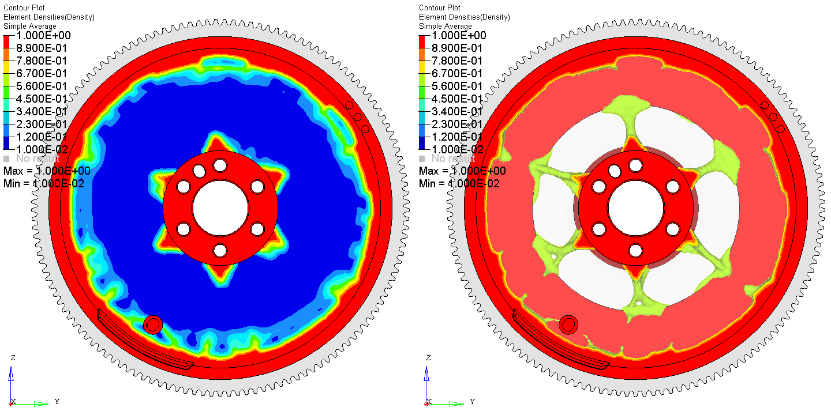

Figure 5 – Densités des éléments du volant moteur après la première optimisation performée sur OptiStruct

(à droite, les éléments aux densités inférieures à 0.65 ont été cachés)

Le choix de garder les éléments dont la densité est supérieure à 0.65 est dû au fait qu’autour de cette valeur, il y a très peu d’éléments. A noter la discontinuité entre éléments de densités inférieures à 0.12, en bleu foncé, et ceux dont les valeurs dépassent 0.65, vert clair.

Sur OptiStruct, il est possible d’obtenir une modélisation par éléments finis du résultat sans perte de la mise en données, seul le *design space* change, et ce, de manière quasi-instantanée grâce à l’outil **FEA Reanalysis**. Il suffit de donner en entrée le fichier résultat (au format *\*.sh*), et d’indiquer le seuil de la densité des éléments souhaités.

Ce procédé permet de soumettre la nouvelle structure, sans les éléments ‘parasites’ de densités inférieures à celle souhaitée, aux chargements étudiés. Les résultats sont alors plus représentatifs de la réalité.

Cette dernière opération faite, la structure obtenue pèse **5.4 kg** et possède une inertie de **66.7 t.mm2**. A noter que d’après la définition de cette dernière, il est logique que le résultat Figure 5 présente ce profil où de la masse a été distribuée sur les bords du volant, autour mais loin de son axe. Ce qui a pour effet d’augmenter son inertie.

Sur la Figure 6, la comparaison des déplacements entre le volant initial et le nouveau modèle soumis à l’effort d’embrayage.

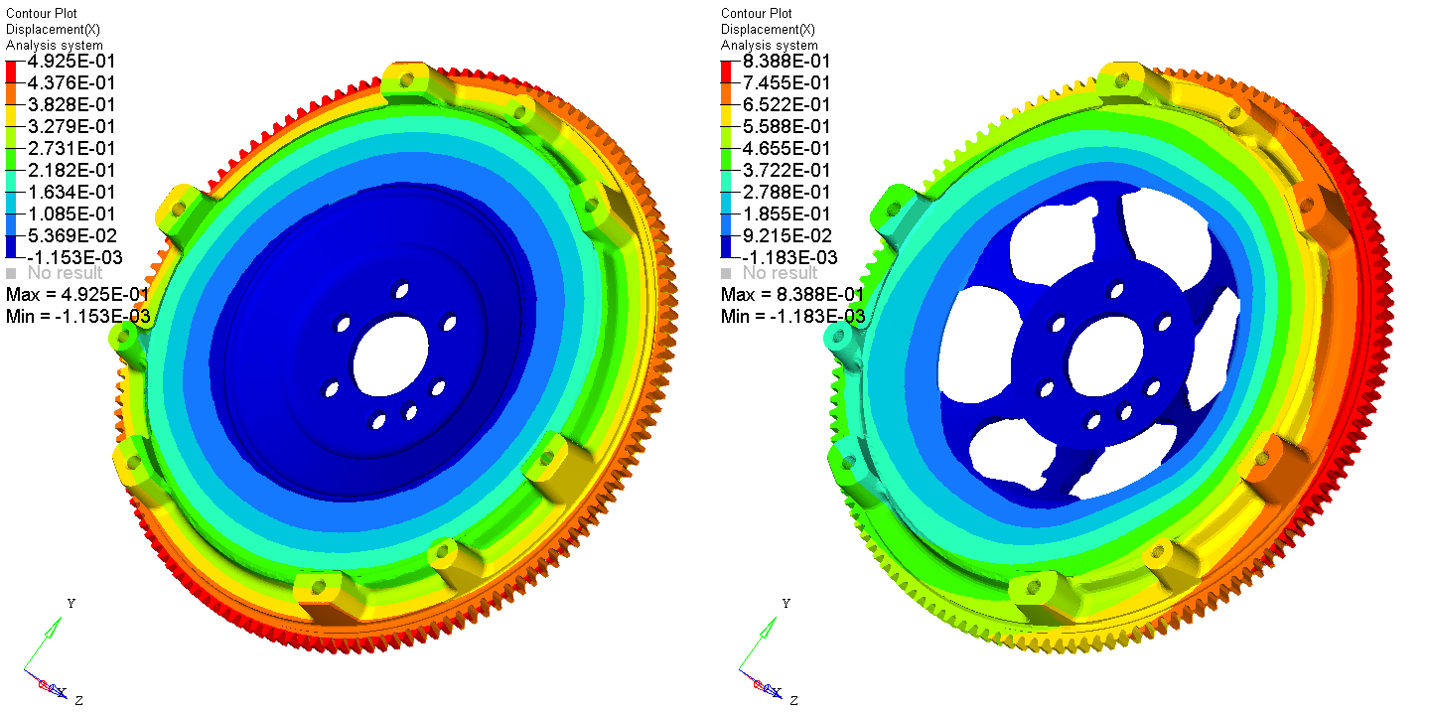

Figure 6 – Déplacements selon l’axe $\vec{x}$ (mm) sous effort d'embrayage

(à gauche le modèle initial et à droite le volant reconçu)

Sur ce seul cas de charge, il est possible d’invalider le nouveau modèle conçu. En effet, la face glace est soumise à des déformations allant de 0.1 mm à 0.7 mm suivant sa normale, qui est l’axe $\vec{ x}$, contre au plus 0.25 mm pour le modèle original.

La planéité de la face glace durant l’embrayage étant un point essentiel auquel le volant moteur doit répondre, il est nécessaire d’adjoindre une **contrainte** sur les déplacements des nœuds de cette face afin de les contenir. La limite choisie est celle du volant initial, et qui est de 0.25 mm. Le résultat obtenu est illustré sur la Figure 7 selon le même principe que la Figure 5.

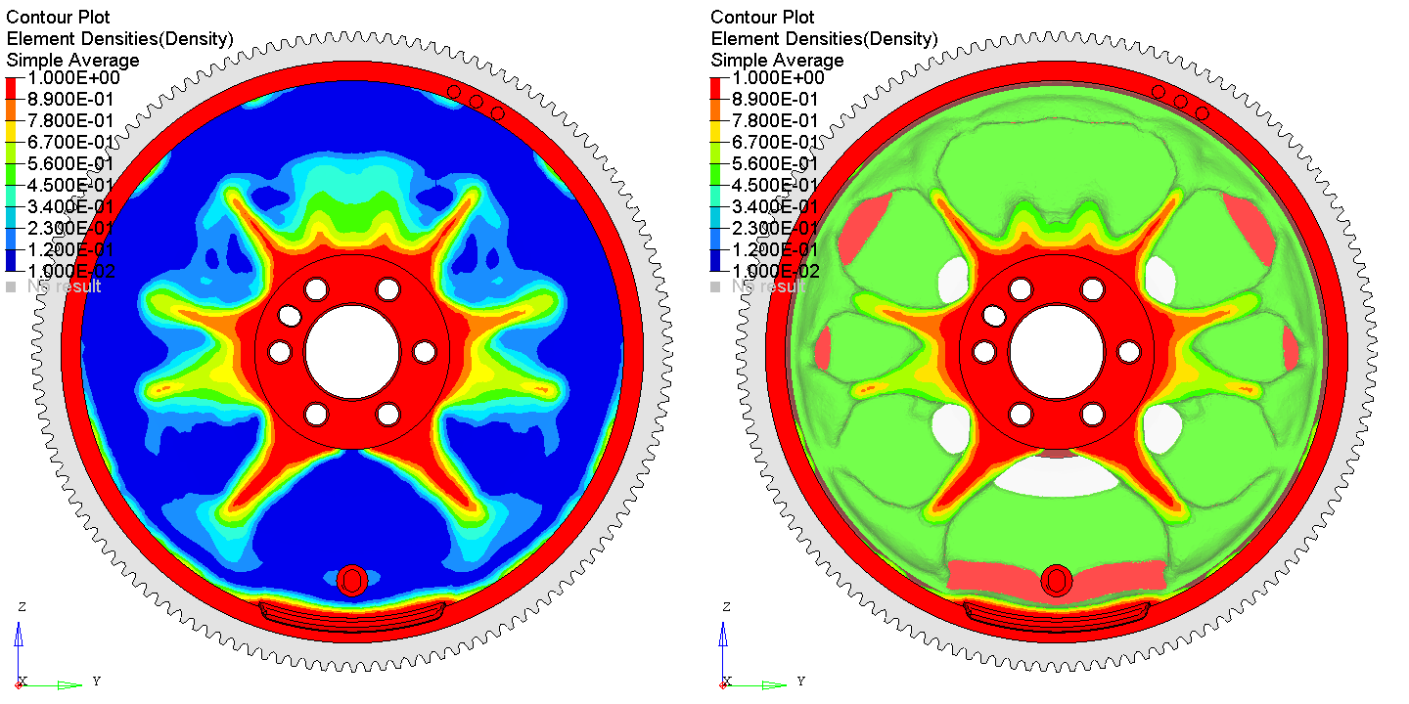

Figure 7 – Densités des éléments du volant moteur après la première optimisation performée sur OptiStruct

(à droite, les éléments aux densités inférieures à 0.65 ont été cachés)

Le deuxième modèle obtenu présente cette fois huit bras, en non six contrairement au premier, et qui sont étendus jusqu’à la limite de la périphérie du volant moteur. Aussi, est apparue une surcouche de matière sur la face glace, côté vilebrequin, et qui l’épaissit. Ce changement provient de la condition ajoutée sur la planéité de la face glace, et a pour effet immédiat de rigidifier cette dernière afin de limiter ses déformations.

Une fois le modèle obtenu reconçu sur NX, la mise en donnée refaite avec HyperMesh, les résultats du nouveau calcul obtenus ont été reportés sur le Tableau 5.

|  |  |  |  |  |  |  |  |  |  |
| --- | --- | --- | --- | --- | --- | --- | --- | --- | --- |
|  | Masse (kg) | Inertie (t.mm2) | Modes propres (Hz) | COG (mm) | Déplacement maximal (mm) | | | | |
| Frettage | Centrifugation 6 500 tr.min-1 | Couple | Tarage | Embrayage |
| Modèle original | 5.7 | 68.2 | 361.6  363.5 | $$\begin{matrix}x= -12.7 \\ y=0.018 \\ z=0.008\end{matrix}$$ | 0.46 | 0.51 | 0.46 | 0.43 | 0.52 |
| Modèle reconçu | 5.2 | 65.2 | 352.3  355.2 | $$\begin{matrix}x= -11.8 \\ y=0.160 \\ z=0.316\end{matrix}$$ | 0.42 | 0.48 | 0.42 | 0.37 | 0.48 |
| Ecart (%) | -8.6 | -4.5 | - | - | -8.8 | -4.7 | -8.7 | -12.8 | -5.8 |

Tableau 5 – Comparatif des principales caractéristiques des volants moteurs original et reconçu par OptiStruct

Pour le cas de la centrifugation à 13 000 tr.min-1, le seul critère du constructeur est que le volant moteur ne plastifie pas jusqu’à la rupture. La Figure 8 montre l’état de plastification du volant pour ce cas de charge.

|  |  |
| --- | --- |
| **a)** | **b)** |

Figure 8 – Plastification du volant moteur reconçu sur OptiStruct en centrifugation à 13 000 tr.min-1

a) Vue face vilebrequin b) Vue face glace

Deux niveaux de plastification légère apparaissent. En bleu clair, elle est d’environ 0.1%, et en vert de 0.25%. La plastification maximale est de 3.5%, et est localisée au niveau des vis d’encastrement du vilebrequin. Ceci est *en partie* dû à l’utilisation d’éléments rigides (de type RBE2) au niveau de ces vis, et la discontinuité de rigidité entre ces éléments et le matériau du volant crée des *surcontraintes*.

### Tosca Structure

Sur Abaqus, l’étude d’un problème de type « minimiser la masse » n’est pas (ou mal) optimisé [réf.] par les algorithmes que propose Tosca Structure. Une approche de type « minimiser les contraintes » est préférable.

En effet, la **Erreur ! Source du renvoi introuvable.** illustre le premier résultat obtenu pour le même problème d’optimisation résolu avec OptiStruct.

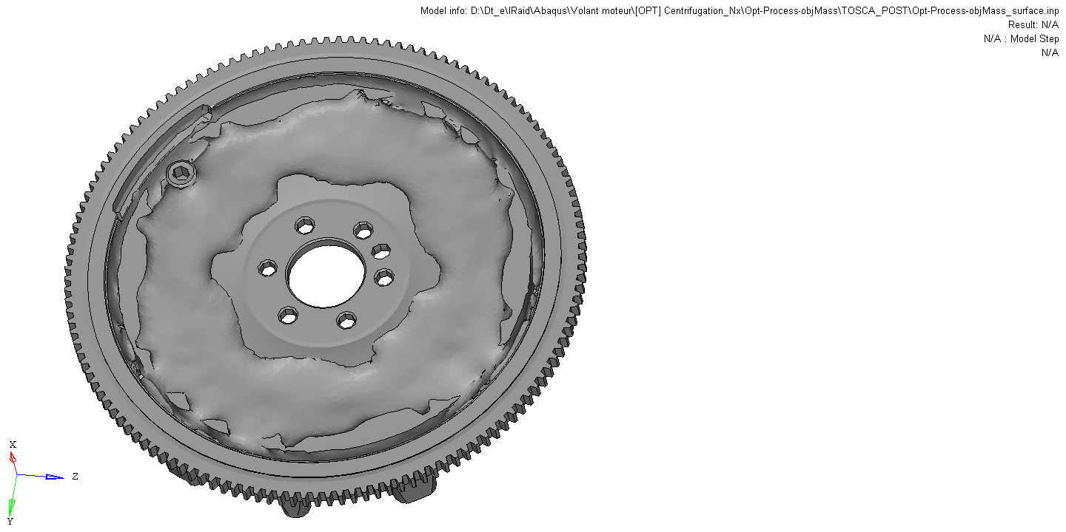

Figure 9 – Résultat de la première optimisation topologique sur Tosca Structure

Le volant obtenu est assez massif, **6.7 kg**, et malgré son inertie de **78 t.mm2**, il ne peut être retenu. Ce dernier étant trop lourd, il faudrait une plus grande énergie pour le faire tourner, mais aussi plus de matière pour le produire. Ses caractéristiques ne respectent donc pas le cahier des charges.

Une nouvelle approche a donc été établie en mettant pour objectif la minimisation des contraintes de Von Mises sur le volant, et en contrainte, en plus des contraintes formulées précédemment, une masse maximale de **5.3 kg** a été fixée pour le volant serti de sa couronne. Ce dernier choix de masse a été encouragé par le fait qu’OptiStruct a réussi à converger vers un modèle ayant une masse similaire, et répondant aux critères souhaités.

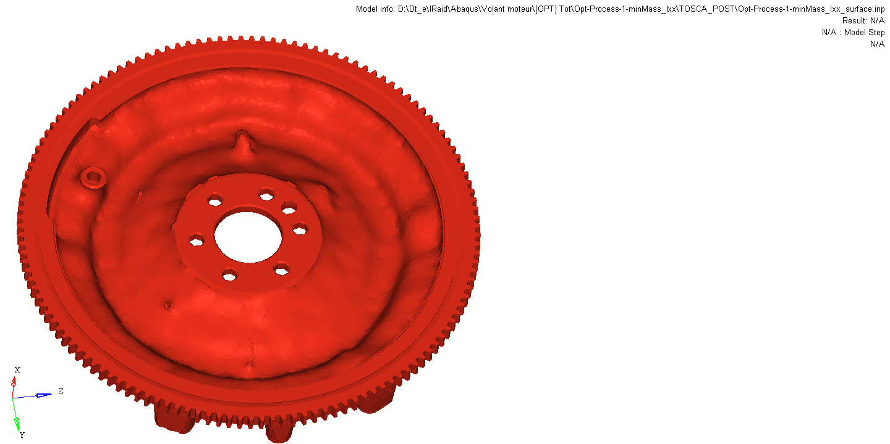

Figure 10 – Résultat de la seconde optimisation sur Tosco Structure

Le résultat obtenu Figure 10 semble plus cohérent et réalisable. Il est assez proche du modèle initial, sauf qu’à la place des raidisseurs à l’intérieur du volant, on retrouve une épaisse couronne qui confère de l’inertie. La version CAO reconçue sur NX est illustrée sur la Figure 11.

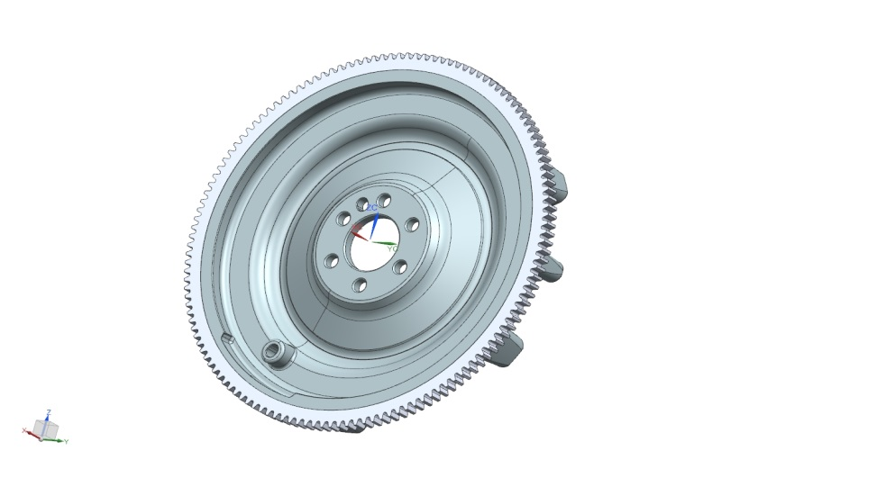

Figure 11 – Reconception sur NX du dernier modèle obtenu par Tosca Structure

Sur le modèle du Tableau 5, le Tableau 6 dresse les caractéristiques du volant moteur reconçu, comparées à celle du modèle original.

|  |  |  |  |  |  |  |  |  |  |
| --- | --- | --- | --- | --- | --- | --- | --- | --- | --- |
|  | Masse (kg) | Inertie (t.mm2) | Modes propres (Hz) | COG (mm) | Déplacement maximal (mm) | | | | |
| Frettage | Centrifugation 6 500 tr.min-1 | Couple | Tarage | Embrayage |
| Modèle original | 5.7 | 68.2 | 361.6  363.5 | $$\begin{matrix}x= -12.7 \\ y=0.018 \\ z=0.008\end{matrix}$$ | 0.46 | 0.51 | 0.46 | 0.43 | 0.52 |
| Modèle reconçu | 5.33 | 69.7 | 284.8  285.8 | $$\begin{matrix}x= -12.9 \\ y=0.217 \\ z=0.275\end{matrix}$$ | 0.56 | 0.64 | 0.57 | 0.53 | 0.65 |
| Ecart (%) | -6.5 | +2.2 | - | - | +21.7 | +25.5 | +23.9 | +23.3 | +25 |

Tableau 6 – Comparatif des principales caractéristiques des volants moteurs original et reconçu par Tosca Structure

Une étude de plastification a aussi été menée sur ce modèle, les résultats sont affichés sur la Figure 12.

|  |  |
| --- | --- |
| **a)** | **b)** |

Figure 12 – Plastification du volant moteur reconçu sur Tosca Structure en centrifugation à 13 000 tr.min-1

a) Vue face vilebrequin b) Vue face glace

Pour ce cas, la plastification reste aussi assez faible, avec des zones à 0.01%, 0.1% et 2.5%.

## Validation

Le Tableau 7 recense et compare les modèles de volant moteur reconçus avec OptiStruct et Tosca Structure à la manière des Tableau 5 et Tableau 6.

|  |  |  |  |  |  |  |  |  |  |
| --- | --- | --- | --- | --- | --- | --- | --- | --- | --- |
|  | Masse (kg) | Inertie (t.mm2) | Modes propres (Hz) | COG (mm) | Déplacement maximal (mm) | | | | |
| Frettage | Centrifugation 6 500 tr.min-1 | Couple | Tarage | Embrayage |
| Modèle OptiStruct | 5.2 | 65.2 | 352.3  355.2 | $$\begin{matrix}x= -11.8 \\ y=0.160 \\ z=0.316\end{matrix}$$ | 0.42 | 0.48 | 0.42 | 0.37 | 0.48 |
| Modèle Tosca Structure | 5.33 | 69.7 | 284.8  285.8 | $$\begin{matrix}x= -12.9 \\ y=0.217 \\ z=0.275\end{matrix}$$ | 0.56 | 0.64 | 0.57 | 0.53 | 0.65 |
| Ecart (%) | 2.5 | 6.9 | - | - | 33.3 | 33.3 | 35.7 | 43.2 | 35.4 |

Tableau 7 – Caractéristiques des modèles de volant moteur reconçus sur OptiStruct et Tosca Structure

Il est difficile de comparer les deux volants tant les critères les plus importants sur lesquels les études se sont basées sont le gain en masse et en inertie. Et concernant ces deux points, le volant moteur reconçu par Tosca Structure est celle qui remplit au mieux ces exigences. En effet, elle affiche un gain de masse par rapport au volant original de **6.5%**, 370g environ, et un gain de **2.2%** en inertie.

Cependant, le volant conçu par OptiStruct est, lui, plus rigide et aussi plus léger. Il se déforme environ 25% moins que le modèle initial pour une masse moindre de **8.6%**. Mais ce modèle perd **4.5%** en inertie. Aussi, ses deux premiers modes propres sont excités à des fréquences proches de 350 Hz, ce qui reste beaucoup plus élevé que ceux de l’autre volant reconçu qui sont autour de 285 Hz. Pour une pièce soumise à des chargements cycliques, ce critère peut se révéler très important dans les choix des volants.

Il est intéressant de noter que les écarts de déformation entre ces deux modèles et le volant moteur initial ne sont que de l’ordre du **dixième** de millimètre. Si l’on prend en compte ce critère, le volant moteur reconçu par Tosca Structure est favori.  
  
Pour ce qui est des modes propres et des déplacements, il revient au constructeur de juger des admissibles.

Cette comparaison n’a pas pour unique but de comparer les deux volants moteurs, mais aussi et surtout les solveurs OptiStruct et Tosca.

## Conclusion

Commençons par les temps des calculs. En effet, le modèle de départ contenant le *design space* est assez lourd quant au nombre d’éléments et de nœuds qui le composent. Le résultat est que les calculs sont plus lents. Le Tableau 8 recense les durées et nombres d’itérations des optimisations effectuées sur OptiStruct et Tosca Structure pour les deux modèles étudiés par chacun des solveurs.

|  |  |  |  |  |  |  |
| --- | --- | --- | --- | --- | --- | --- |
|  | Première reconception | | | Deuxième reconception | | |
| Itérations | Temps de calcul | min/itération | Itérations | Temps de calcul | min/itération |
| OptiStruct | 27 | 8h31min | 18.9 | 45 | 14h58min | 19.9 |
| Tosca Structure | 44 | 12h55min | 17.6 | 61 | 17h5min | 16.8 |

Tableau 8 – Coût en temps de calcul des deux solveurs dans l’optimisation du volant moteur

Si l’on ne se tient qu’au nombre d’itérations et au temps de calcul, il est aisé de départager les solveurs OptiStruct et Tosca Structure. En effet, d’après le tableau ci-dessus, le premier solveur effectue moins d’itérations dans les deux cas, et donc, donne plus rapidement un résultat. Temps qui est précieux pour l’ingénieur en conception/calcul de structure, mais aussi pour son client.

Cela dit, les comparer en ne tenant compte que de cet unique exemple, le volant moteur, n’est ni aisé ni exhaustif. Toujours selon les données du tableau précédent, Tosca Structure calcule à raison d’une itération toutes les dix-sept minutes, tandis que son homologue le fait en 19 minutes environ. Ceci soulève d’autres questions quant au fait que les objectifs d’optimisation n’étaient pas les mêmes pour les deux solveurs, et aussi par rapport à l’efficacité et la diversité des algorithmes utilisés par Tosca Structure, ce dernier n’ayant pas réussi à optimiser selon un objectif de minimisation de masse, mais ayant quand même donné une forme plus facilement usinable que celle générée par OptiStruct .

Il est toutefois logique d’accorder un léger avantage à OptiStruct à ce niveau de l’étude, pour sa capacité à **re-analyser** la structure obtenue par optimisation topologique quasi-instantanément, sans avoir à refaire la mise en donnée du problème.

La section qui suit est un autre cas industriel sur lequel des optimisations ont été menées sur OptiStruct puis Tosca Structure. La structure étudiée est une sellette, un châssis de support de structure, soumise à des accélérations de plusieurs dizaines de fois la gravité.

# SELLETTE

Dans le domaine de l’agriculture, la sellette est la pièce sur laquelle la charrue repose, au niveau des bœufs. Dans celui du sport de voltige, la sellette réfère à l’ensemble chaise-harnais qui constitue l’équipement utilisé en parapente, et sur lequel le pilote vient se loger. Aussi, dans le milieu de l’automobile, c’est une pièce massive sur laquelle repose la remorque d’un camion. Il existe d’autres définitions d’une sellette, mais l’idée générale est qu’il s’agit d’une structure dont la fonction principale est de supporter d’autres structures, et donc des charges.

## Modèle

Le modèle étudié n’échappe pas aux définitions précédentes. C’est aussi une structure de support fixée au sol, et sur laquelle un tube vient se fixer.

### Géométrie

|  |  |
| --- | --- |
|  | **c)** |
| **a)****b)** |

Figure 13 – Géométrie de la sellette

a) Vue de face b) Vue de haut c) Vue de profil

Le modèle représenté sur la Figure 13 est le modèle CAO de la sellette étudiée. En orange, ce sont les douze vis de fixation de la sellette au sol. En vert, le support du cylindre que porte la sellette. Et finalement en bleu, les douze vis qui attachent ce dernier au support.

### Maillage

La sellette a été maillée avec des éléments volumiques quadratiques tétraédriques (Tetra10 pour OptiStruct, CTETRA10 pour Abaqus). Le maillage est représenté Figure 14.

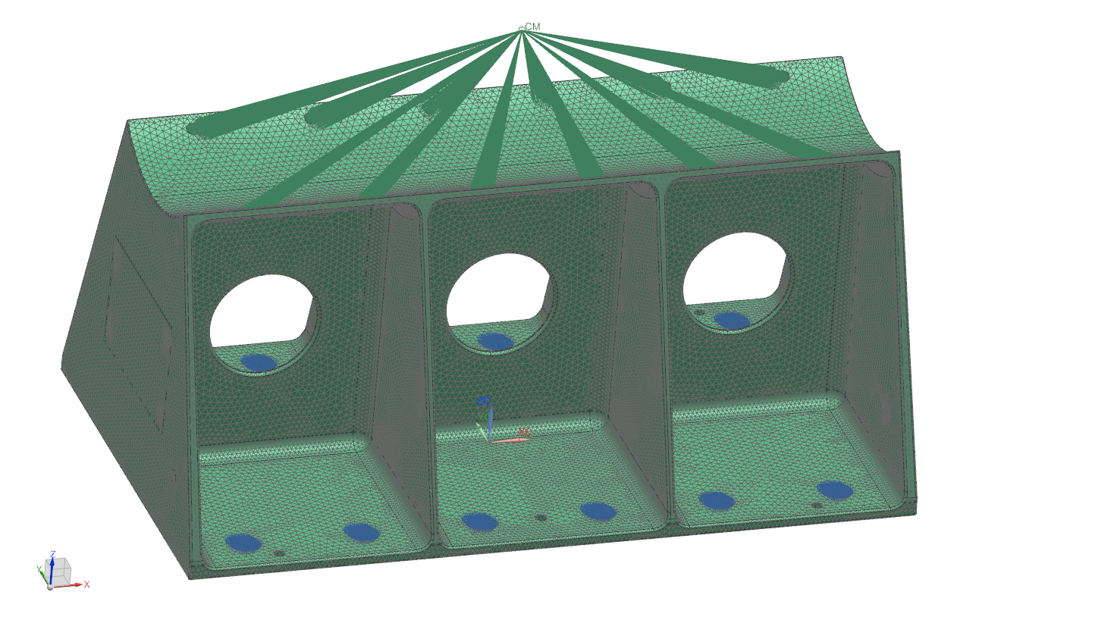

Figure 14 – Maillage de la sellette

|  |  |
| --- | --- |
| Nombre d’éléments (Total) | 516 245 |
| Nombre de Nœuds (Total) | 836 257 |

Tableau 9 – Caractéristiques du maillage de la sellette

En plus des caractéristiques du maillage Tableau 9, un élément CONM2, CM sur la Figure 14, a été créé au centre de gravité du tube que doit supporter la sellette, i.e. au centre du cylindre que formerait le support supérieur de cette dernière si il était fermé. L’élément CONM2 est une masse de 692 kg.

Afin de connecter cette masse à la sellette, un élément RBE3 a été préféré au RBE2, ce dernier étant totalement rigide sur les six degrés de liberté, il n’aurait pas été représentatif de la fixation cylindre-sellette. Le RBE3 est donc un élément qui servira à répartir la masse ponctuelle CM sur les douze vis de serrage supérieures et ce, de manière pondérée. C’est-à-dire que la masse qui pèsera sur chaque vis est proportionnelle à la distance de cette dernière du nœud de référence qu’est CM. Les déplacements du nœud de référence sont donc déduits en moyennant ceux des nœuds dépendants (les vis). Le calcul est fait par interpolation linéaire.

### Matériaux

Le matériau constitutif de la sellette est un alliage d’aluminium assez commun dont les caractéristiques sont référencées Tableau 10.

|  |  |
| --- | --- |
| Masse volumique | 2 700 kg.m-3 |
| Module de Young | 70 000 MPa |
| Coefficient de Poisson | 0.3 |
| Limite élastique | 210 MPa |

Tableau 10 – Propriétés linéaires de l’aluminium

### Bilan masse

Sur le Tableau 11 figure le bilan masse de la sellette.

|  |  |  |  |
| --- | --- | --- | --- |
|  | CAO | Modèle EF | Ecart (%) |
| Masses (kg) | 76.68 kg | 76.68 kg | 0 |

Tableau 11 – Bilan masse de la sellette

Contrairement au Tableau 4, les données sur la position du centre de gravité, ou encore l’inertie, ne sont pas importantes dans le cadre de cette étude. En effet, ce sera présenté plus pertinemment dans la sous-section consacrée à l’optimisation de la sellette.

## Cahier des charges : conditions limites, chargements et hypothèses

La sellette n’est soumise qu’à un seul type de chargement qui est une accélération. Etant fixée par ses vis au sol, en orange sur la Figure 13, elle supporte une charge de 692 kg. Les douze vis sont donc encastrées.

Quant aux chargements, ce sont trois accélérations dans les trois directions de l’espace et dont les valeurs sont :

* 58.5 g. $\vec{x},$
* 39 g. $\vec{y},$
* 78 g. $\vec{z},$

où g = 9.89 m.s-2 est la constante de gravité.

Les fixations sellette-sol ont été modélisées par des encastrements car, en ayant modélisé le sol comme un plan infiniment rigide et le contact non linéaire, les calculs auraient été chronophages et l’hypothèse des liaisons encastrement est sans perte de généralité.

Contrairement au cas du volant moteur, il n’y a pas de contrainte sur la masse de la sellette, hormis qu’elle ne doit pas dépasser **80 kg**.

## Calcul

Les calculs ont été faits avec les deux solveurs OptiStruct et Abaqus, et les résultats ont été équivalents. Les figures de l’Annexe D sont extraites des résultats obtenus par OptiStruct et post-traités par HyperView.

En noir, sur les figures, les éléments dont les contraintes de Von Mises sont supérieures ou égales à la limite élastique de l’aluminium, i.e. 210 MPa. Il apparait alors que la partie supérieure de la sellette plastifie en grande partie, surtout au niveau des vis et des jointures des voiles verticaux. Les contraintes autour des vis sont *acceptables* tant la modélisation des vis par des liaisons encastrement crée des sur-contraintes. Mais pour ce qui est des autres zones, cela n’est pas acceptable tant la structure peut sérieusement être compromise.

## Optimisation

A la vue des résultats des calculs, il a paru évident qu’un renforcement de la sellette, surtout au niveau du voile supérieur, était nécessaire. Pour ce faire, la seule contrainte pour la définition d’un *design space* est de laisser les surfaces latérales et les surfaces de contact sellette-tube et sellette-sol inchangées.

On parle de *design space* car il s’agit d’une optimisation topologique. En effet, c’est une démarche de recherche d’un nouveau concept de sellette. Concept où toute la partie intérieure délimitée par les surfaces précédemment citées devient le *design space*.

### Reconception

Afin de procéder à l’optimisation, la sellette est reconçue sur NX comme l’illustre la Figure 15.

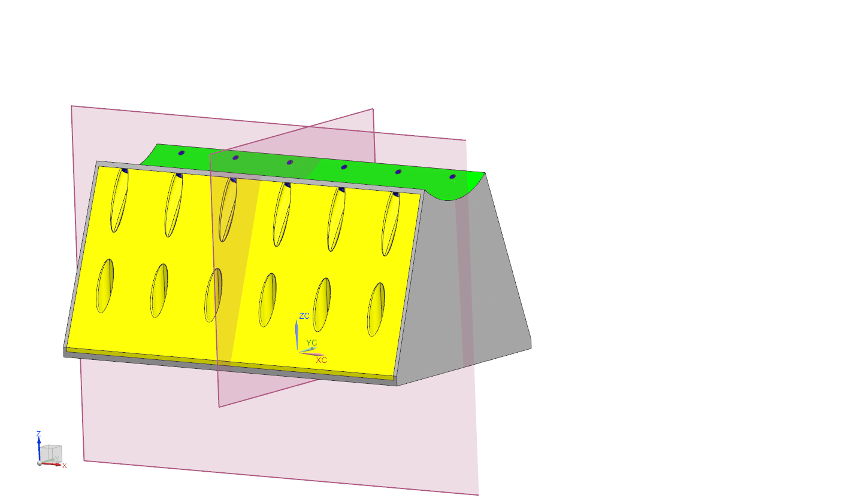

Figure 15 – Sellette reconçue

La partie jaune représente le *design space* sur lequel le problème d’optimisation sera applicable. En violet les deux plans de symétrie de la sellette, de normales $\vec{x}$ et $\vec{y}$.

### OptiStruct

La mise en donnée du problème d’optimisation adoptée sur OptiStruct est la suivante :

* **Objectif :** Minimiser la masse totale de la sellette
* **Contraintes :**
* Contraintes de Von Mises sur tous les éléments constitutifs de la sellette inférieurs à la limite élastique de l’aluminium utilisé, i.e. à 210 MPa.
* Sens de démoulage double selon $±\vec{y}$, contrainte de fabrication imposée par le fondeur.
* Deux plans de symétrie.

Aussi, les paramètres *mindim* et *discrete* ont été utilisés pour les valeurs respectives de 18 mm, aussi une contrainte de fabrication imposée par le fondeur, et 3.

La structure étant massive et volumineuse, il n’était pas concevable de performer une optimisation en l’ayant maillée en éléments tétraédriques à dix nœuds (tetra10 , ctetra10). Le temps de calcul aurait été faramineux, et inconcevable pour une réalisation en industrie, surtout pour le client.

La démarche adoptée a donc été de mailler en éléments à quatre nœuds (linéaires) et d’effectuer plusieurs optimisations topologiques successives, en raffinant les éléments du *design space* d’une itération à l’autre. Les résultats obtenus sont recensés dans la Figure 16.

|  |  |  |
| --- | --- | --- |
| **a)** | **b)** | **d)**C:\Users\iraid\Documents\PPT mi-stage\images\settelle topo3.png |
| **c)** | **e)** |

Figure 16 – Etapes accomplies dans l’optimisation topologique de la sellette par OptiStruct

La Figure 16-a est le résultat d’une mauvaise manipulation sur OptiStruct. En effet, combinées, les contraintes de démoulage et de symétrie doivent être utilisées avec précaution. En effet, lorsque les deux plans de symétrie ont été définis, le solveur considère la structure étudiée en quatre *morceaux.* Et la condition sur le double sens de démoulage s’applique alors aux quatre morceaux, d’où la forme évidée et non usinable obtenue. Un simple remède consiste à ne considérer qu’un seul sens de démoulage, et la symétrie fera en sorte que la pièce soit démoulable dans les deux sens.

Cela dit, ce premier résultat ne fut pas inutile. Il a donné une forme intéressante qui représente les chemins des efforts qui sont transmis des vis supérieures aux fixations au sol. Cette forme a fortement inspiré le second *design space*, en bleu, Figure 16-b.

Il est intéressant de noter qu’il a été laissé une couronne d’épaisseur de 2cm au contact avec la sellette. Cette partie a été maillée finement afin que le solveur puisse renforcer les zones concernées avec justesse. Le résultat obtenu est représenté Figure 16-c. Les épaisseurs des parois latérales et inférieures de la sellette n’ont pas été épaissies, ce qui peut s’expliquer que les efforts sont directement transmis par le socle supérieur, et c’est donc ce dernier qui a été renforcé, surtout au niveau des vis de fixation. Mais par souci d’usinabilité, toute la partie supérieure a été épaissie et non pas seulement autour des vis. Ce qui a permis la reconcpetion du troisième *design space* Figure 16-d.

Pour cette troisième et dernière optimisation, le *design space* n’a été que le voile central de la sellette. Aussi, il a été maillé par des éléments tétraédriques à 10 nœuds. Il s’agit là d’une preuve intéressante de l’importance du choix des éléments pour un calcul de structure et/ou une optimisation. En effet, le passage à des éléments d’ordre supérieur a permis l’apparition d’un trou supplémentaire dans le voile central. Trou qui n’a pas été obtenu par l’optimisation précédente, Figure 16-c, malgré la présence du voile central en *design space*. Ceci peut s’expliquer par la pauvreté de la formulation des éléments tétraédriques à quatre nœuds, sujets aux phénomènes de *shear locking* et de *volume locking* [réf.]. Il s’agit donc d’un gain en masse non négligeable.

Afin de rendre compte du résultat final, une comparaison de ce dernier avec le modèle initial de la sellette serait pertinente. Comparaison illustrée par la Figure 17 .

|  |  |  |
| --- | --- | --- |
| **a)** | **b)** | **c)** |
|  |  |  |

Figure 17 – Comparaison des contraintes de Von Mises (MPa) des modèles initial et optimisé sur OptiStruct

a) 58.5 g. $\vec{x}$ b) 39 g. $\vec{y}$ c) 78 g. $\vec{z}$

De premier abord, les zones de plastification du modèle optimisé sont beaucoup plus réduites et localisées que pour le modèle initial.

En effet, il y a plastification principalement aux extrémités des deux voiles intérieurs qui se trouvent être à la proximité de vis. Cela dit, pour les accélérations suivant $\vec{x}$ et $\vec{z}$, les contraintes maximales sont moindres, de près de la moitié pour le cas en $\vec{x}$. Tandis que pour le chargement en $\vec{y}$, la contrainte maximale est passée de 904.3 MPa à 1 316 Mpa. Malgré cela, la partie supérieure de la sellette ne plastifie quasiment plus, excepté autour des vis de fixation sellette-tube.

Aussi, il faut préciser que les calculs effectués sont de type **linéaire statique**. C’est-à-dire que la comparaison de contraintes supérieures à la limite élastique n’est pas pertinente. Ce qui l’est, c’est la zone affectée par ce dépassement de la limite élastique.

Le Tableau 12 regroupe les différentes caractéristiques comparatives des modèles optimisé et initial de la sellette.

|  |  |  |  |  |  |  |  |
| --- | --- | --- | --- | --- | --- | --- | --- |
|  | Contraintes de Von Mises maximales (MPa) | | | Déplacements maximaux (mm) | | | Masse (kg) |
| 58.5 g. $\vec{x}$ | 39 g. $\vec{y}$ | 78 g. $\vec{z}$ | 58.5 g. $\vec{x}$ | 39 g. $\vec{y}$ | 78 g. $\vec{z}$ |
| Sellette initiale | 1 309 | 904.3 | 853 | 6.7 | 9.7 | 6.0 | 76.68 |
| Sellette optimisée | 668.3 | 1 316 | 729.2 | 2.3 | 7.3 | 3.4 | 78.26 |
| Ecart (%) | -49 | +45.5 | -14.5 | -65.7 | -24.7 | -43.3 | +2 |

Tableau 12 – Caractéristiques de la sellette et du modèle OptiStruct

En plus d’une meilleure tenue à la plastification, la nouvelle sellette est aussi plus rigide, comme le montrent les chiffres sur les déplacements du Tableau 12. Le fait qu’elle soit alourdie de **1.6 kg** n’est pas handicapant car la structure ne pèse pas plus des **80 kg**, limite admissible.

### Tosca Structure

De manière analogue au volant moteur, une problématique de type minimisation de contraintes a été adoptée pour Tosca Structure, l’objectif précédent de minimisation de la masse est alors passé en contrainte, la masse ne devant pas dépasser **80 kg**.

La même démarche **itérative** d’optimisation a été mise en place, c’est-à-dire en réduisant le *design space* d’une itération et en le maillant plus finement pour la suivante.

La Figure 18 illustre l’acheminement suivi du modèle initial jusqu’à l’aboutissement final.

|  |  |  |
| --- | --- | --- |
| **a)** | **b)** | **d)** |
| **c)** | **e)** |

Figure 18 – Etapes accomplies dans l’optimisation topologique de la sellette par Tosca Structure

Il est intéressant de remarquer, comme pour l’étude sur OptiStruct, l’influence de la finesse du maillage dans une optimisation topologique. Au passage de la première optimisation, Figure 18-a, à la deuxième, Figure 18-c, en passant par une redéfinition du *design space*, Figure 18-b, la forme des renforts intérieurs a quelque peu changé en passant de poutres aux renforts habituels en plaque.

La forme finale a été reconçue et réinterprétée sur NX. Les Figure 18-d et Figure 18-e sont des vues de face et de profil de la sellette optimisée.

Afin de vérifier la tenue de la pièce sous les sollicitations prévues, la Figure 19 illustre et compare les résultats obtenus sur les contraintes de Von Mises pour les deux sellettes.

|  |  |  |
| --- | --- | --- |
| **a)** | **b)** | **c)** |
|  |  |  |

Figure 19 – Comparaison des contraintes de Von Mises (MPa) des modèles initial et optimisé sur Tosca Structure

a) 58.5 g. $\vec{x}$ b) 39 g. $\vec{y}$ c) 78 g. $\vec{z}$

Il apparait que sur tous les cas de charge, la sellette est celle qui possède les contraintes de Von Mises maximales les plus élevées. Mais, comme pour la structure optimisée par OptiStruct, les contraintes dépassant la limite élastique sont plus localisées. Ces dernières apparaissent surtout au niveau des extrémités des voiles intérieurs, qui sont proches des vis de fixation.

Le Tableau 13 regroupe les principales données qui permettent de comparer les deux modèles de sellette.

|  |  |  |  |  |  |  |  |
| --- | --- | --- | --- | --- | --- | --- | --- |
|  | Contraintes de Von Mises maximales (MPa) | | | Déplacements maximaux (mm) | | | Masse (kg) |
| 58.5 g. $\vec{x}$ | 39 g. $\vec{y}$ | 78 g. $\vec{z}$ | 58.5 g. $\vec{x}$ | 39 g. $\vec{y}$ | 78 g. $\vec{z}$ |
| Sellette initiale | 1 309 | 904.3 | 853 | 6.7 | 9.7 | 6.0 | 76.68 |
| Sellette optimisée | 1 392 | 1 428 | 1 312 | 3.3 | 7.9 | 3.5 | 85.4 |
| Ecart (%) | +6.3 | +57.9 | +53.8 | -50.7 | -18.6 | -41.6 | +11.4 |

Tableau 13 – Caractéristiques de la sellette et du modèle Tosca Structure

La masse de la nouvelle sellette est pénalisante, car dépassant la masse critique de **5.4 kg**. Cependant, elle est beaucoup plus rigide que le modèle de base, car se déformant moins.

Les contraintes plastifiantes sont, elles, très localisées au niveau des vis. Région contraintes soit par des liaisons *encastrement*, fixation au sol, soit liées par un élément rigide, connexion à la masse ponctuelle. Ce sont deux différentes raisons qui peuvent être à l’origine de l’apparition de contraintes si élevées dans ces régions.

## Validation

Afin de comparer les solutions obtenues par les deux solveurs OptiStruct et Tosca Structure, et donc les deux solveurs en eux-mêmes, le Tableau 14 réunit les résultats présentés dans les deux précédentes sous-sections et dresse l’écart entre les différents critères étudiés.

|  |  |  |  |  |  |  |  |
| --- | --- | --- | --- | --- | --- | --- | --- |
|  | Contraintes de Von Mises maximales (MPa) | | | Déplacements maximaux (mm) | | | Masse (kg) |
| 58.5 g. $\vec{x}$ | 39 g. $\vec{y}$ | 78 g. $\vec{z}$ | 58.5 g. $\vec{x}$ | 39 g. $\vec{y}$ | 78 g. $\vec{z}$ |
| Sellette OptiStruct | 668.3 | 1 316 | 729.2 | 2.3 | 7.3 | 3.4 | 78.26 |
| Sellette Tosca Structure | 1 392 | 1 428 | 1 312 | 3.3 | 7.9 | 3.5 | 85.4 |
| Ecart (%) | +108.3 | +8.5 | +79.9 | +43.5 | +8.2 | +2.9 | +9.1 |

Tableau 14 – Caractéristiques des modèles de sellette reconçus sur OptiStruct et Tosca Structure

Il apparait difficile de ne pas préférer un des deux modèles à l’autre. En effet, la sellette optimisée par OptiStruct est la plus rigide, celle qui subit le moins d’efforts, même moins que la sellette initiale sur les accélérations en $\vec{x}$ et en $\vec{ z}$, et la plus légère, ce qui lui permet de respecter le critère sur la masse maximale admissible.

Pour ce cas d’étude, il est en effet plus «facile» de trancher entre les deux modèles, car les contraintes du client ne sont pas aussi nombreuses et pointues que celles du volant moteur. Le modèle OptiStruct a donc été **retenu** afin d’être produit et mis en service pour des tests.

En effet, le modèles CAO conçu sur NX a été envoyé au fondeur, la sellette étant produit en fonderie, pour une réalisation. Le retour de ce dernier comportait plusieurs remarques sur la faisabilité de la pièce. La Figure 20 illustre ces remarques.

|  |  |
| --- | --- |
|  |  |
|  |

Figure 20 – Zones concernées par les problèmes à la production

Les zones encerclées correspondent aux raccordements des deux voiles intérieurs aux socles supérieur et inférieur de la sellette. La fonderie étant une science complexe, il suffit ici de dire que le retour du fondeur stipulait que ces zones poseraient problème lors du refroidissement du matériau après usinage.

En effet, il est très important que toute structure fabriquée en fonderie puisse refroidir de manière homogène sur tout son volume. Le cas contraire, son comportement mécanique et sa rigidité seraient compromis. La suggestion du fondeur a donc été de redresser les deux voiles intérieurs afin qu’ils se retrouvent non pas en face de vis, mais calés entre elles, et prolongés jusqu’aux extrémités, comme l’illustre la Figure 21.

|  |  |
| --- | --- |
|  |  |

Figure 21 – Troisième reconception de la sellette et du *design space* (bleu)

Vue de face à gauche, vue de profil à droite.

Après une optimisation topologique sur OptiStruct, figfig, et une reconception sur NX, le modèle qui en a résulté est présenté en Figure 23 avec les contraintes de Von Mises sous les sollicitations en accélération.

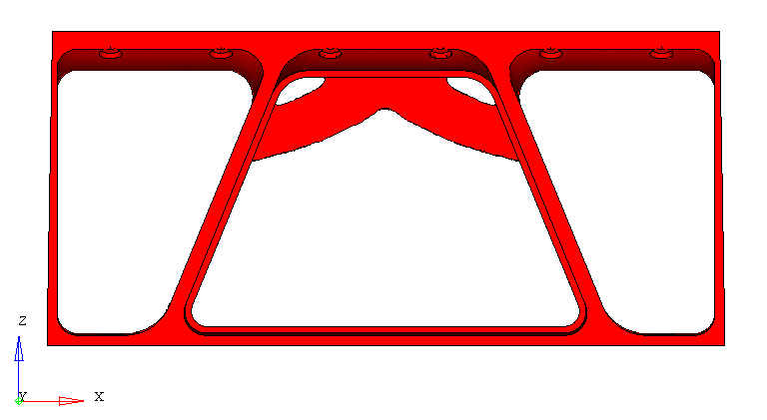

Figure 22 – Résultat de l’optimisation topologique de la sellette après retour de fonderie

Le résultat obtenu n’est pas usinable en fonderie, à cause du refroidissement non homogène du matériau, mais nous renseigne tout de même sur les zones à renforcer sur la sellette, et le chemin des efforts qu’elle subit. D’où le choix de la reconception Figure 23, où un raidisseur central vient renforcer la structure en reliant les deux voiles internes. Le résultat n’est exactement pas conforme à l’optimisation, mais cette dernière à toujours vocation à être interprétée.

|  |  |  |  |
| --- | --- | --- | --- |
| **a)** | | **b)** | |
| **c)** | **d)** | | **e)** |

Figure 23 – Dernier modèle retenu pour la sellette et contraintes de Von Mises (MPa) après chargements

a) Vue de face b) Vue de profil c) 58.5 g. $\vec{x}$ d) 39 g. $\vec{y}$ e) 78 g. $\vec{z}$

Les résultats obtenus sont nettement plus encourageants que les précédents. En effet, pour les deux accélérations en $\vec{y}$ et en $\vec{z}$, la limite élastique n’est que très localement dépassée, et uniquement au tour des vis. Quant au cas selon $\vec{x}$, le voile central intérieur plastifie légèrement, la contrainte maximale y est de **290 MPa**, et en comptant le fait que la simulation a été calculée en **linéaire statique**, pour les mêmes raisons citées en 4.4.2, un calcul **non linéaire statique** révèlerait probablement une très légère plastification. Cela dit, le concept reste meilleur que le modèle initial comme en atteste le Tableau 15.

|  |  |  |  |  |  |  |  |
| --- | --- | --- | --- | --- | --- | --- | --- |
|  | Contraintes de Von Mises maximales (MPa) | | | Déplacements maximaux (mm) | | | Masse (kg) |
| 58.5 g. $\vec{x}$ | 39 g. $\vec{y}$ | 78 g. $\vec{z}$ | 58.5 g. $\vec{x}$ | 39 g. $\vec{y}$ | 78 g. $\vec{z}$ |
| Sellette initiale | 1 309 | 904.3 | 853 | 6.7 | 9.7 | 6.0 | 76.68 |
| Sellette optimisée | 730.5 | 890.1 | 718.9 | 3.4 | 3.4 | 2.4 | 81.7 kg |
| Ecart (%) | -44.2 | -1.6 | -15.7 | -49.3 | -64.9 | -60 | +6.5 |

Tableau 15 – Caractéristiques des modèles de sellette initiale et reconçue après retour du fondeur

Les données présentes dans le tableau ci-dessus sont meilleures en tous points avec les caractéristiques des modèles optimisés en premier lieu sur OptiStruct et sur Tosca Structure, sauf pour ce qui est de la masse. En effet, cette dernière dépasse la masse maximale autorisée de **1.7 kg**. Ce léger écart est en partie dû à la reconception sur NX. En effet, la reconception après une phase d’optimisation topologique est sujette à une certaine interprétation personnelle. De ce fait, après un léger amincissement des deux voiles et du raidisseur centraux, il a été possible d’atteindre une masse inférieure à 80 kg, tout en conservant les très bonnes qualités mécaniques de la sellette.

## Conclusion

De la même manière que la conclusion précédente, sur le cas d’étude du volant moteur, on peut dresser le tab regroupant les temps des calculs et nombres d’itérations effectuées par les deux solveurs lors des optimisations topologiques.

|  |  |  |  |  |  |  |  |  |  |
| --- | --- | --- | --- | --- | --- | --- | --- | --- | --- |
|  | Première optimisation | | | Deuxième optimisation | | | Troisième optimisation | | |
| Itérations | Temps de calcul | min/itération | Itérations | Temps de calcul | min/itération | Itérations | Temps de calcul | min/itération |
| OptiStruct | 30 | 1h37min | 3.2 | 70 | 5h44min | 4.9 | 9 | 00h6min | 0.7 |
| Tosca Structure | 51 | 15h55 | 18.7 | 82 | 23h50min | 17.4 | - | - | - |

Tableau 16 – Coût en temps de calcul des deux solveurs dans l’optimisation de la sellette

Il est étonnant de remarquer que la vitesse de calcul de Tosca Structure a été dans le même ordre de grandeur que pour le cas du volant moteur, c’est-à-dire autour de **17 min/itération**, tandis qu’OptiStruct est passé d’une vitesse similaire à environ **4 min/itération**. Une explication serait que ce dernier gèrerait mieux les conditions de double symétrie et de double démoulage. Ou alors, la différence viendrait des algorithmes employés par les deux solveurs, mais alors la question serait de savoir pourquoi ne pas avoir obtenu un tel écart sur le cas du volant moteur, où les algorithmes étaient déjà différents.

Ce qu’il est possible de conclure, cependant, est qu’OptiStruct a convergé, certes en une itération en plus, mais beaucoup plus rapidement que Tosca Structure, vers une solution plus viable que celle trouvée par ce dernier solveur.

Les calculs effectués sur les deux sellettes optimisées ont permis de faire sortir OptiStruct du lot et de préférer son modèle pour l’usinage. Mais malgré cela, il faut se rendre compte qu’il ne suffit pas de concevoir, mais aussi d’échanger avec une équipe, le client, le fabricant, et de faire des compromis.

Dans notre cas, les compromis ce sont avérés être avantageux, tant la solution finale correspond mieux aux attentes du client que les deux premières. Le modèle est ainsi **usinable** et optimisé pour son utilisation.

Les deux études précédentes faites sur le volant moteur et la sellette ont constitué deux cas industriels sans contraintes de délais. Cependant j’ai pu travailler sur deux autres cas avec un délai limité.

# CORNIERES ET GOUJONS

Le premier des deux cas industriels à temps imparti qui a été traité est celui des cornières et goujons de poutres en I. Il est constitué de quatre structures de poutres porteuse-portée, reliées par des cornières ou des goujons.

L’étude a été faite uniquement sur le solveur OptiStruct car Tosca Structure n’a pas été disponible durant cette période.

L’inconvénient avec ce type de structures est que, souvent, les masses mises en jeu sont importantes, ce qui implique des efforts aux raccords entre les poutres très importants. Dans notre cas, les cornières et les poutres portées sont celles qui subissent de fortes contraintes, et sont donc à optimiser.

## Modèles

Sur les quatre structures, deux comportent des cornières et les deux autres des goujons.

### Géométries

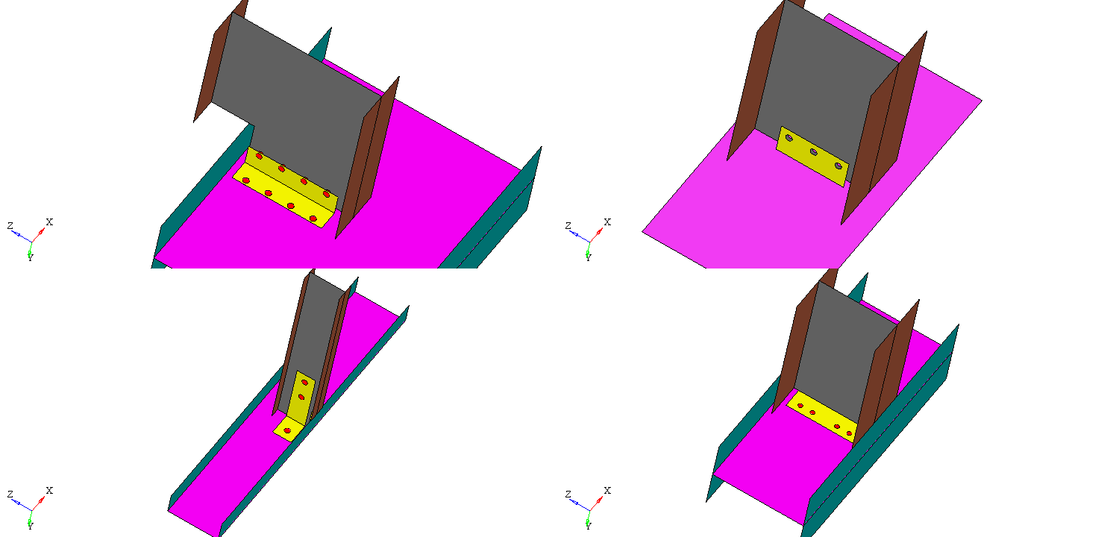

Figure 24 – Modèles des poutres et raccords étudiés

A gauche, Figure 24, les deux cornières, C1 en haut et C2 en bas, et à droite les deux goujons, G1 en haut et G2 en bas.

Pour les quatre structures, en rose l’âme de la poutre porteuse, en bleu ses semelles, en gris l’âme de la poutre portée, en orange ses semelles, en jaune la cornière/le goujon, et enfin en rouge les éléments rigides qui relient les raccords aux poutres, simulant ainsi les vis.

C1, C2 et G2 sont symétriques par rapport aux âmes respectives des poutres portées, i.e. il existe la même structure de l’autre côté, non visible sur la Figure 24, ce qui n’est pas le cas de G1. Ces conditions de symétrie sont imposées pour des raisons d’accessibilité aux structures.

### Maillages

Les poutres étant des structures que l’on peut considérer à coques minces, et de par leur géométrie simple, elles ont été maillées par des éléments quadrangulaires à 4 nœuds (CQUAD4). Le Tableau 17 résume les caractéristiques des maillages des quatre assemblages, où *Ass.* désigne l’assemblage en question, *P* la porteuse, et *p* la portée.

|  |  |  |  |  |  |  |  |  |  |  |  |  |
| --- | --- | --- | --- | --- | --- | --- | --- | --- | --- | --- | --- | --- |
|  | Ass. 1 | | | Ass. 2 | | | Ass. 3 | | | Ass. 4 | | |
| P | p | C1 | P | p | C2 | P | p | G1 | P | p | G2 |
| Eléments | 38813 | 12990 | 6328 | 14121 | 15501 | 703 | 8651 | 3955 | 1228 | 28494 | 14091 | 1800 |
| Nœuds | 39262 | 13271 | 6678 | 14373 | 15779 | 779 | 8882 | 4108 | 1380 | 28880 | 14339 | 1913 |

Tableau 17 – Caractéristiques des maillages des assemblages de poutres

En plus des éléments quadrangles décrits ci-dessus, les cornières et goujons étant reliés par des vis aux poutres, les liaisons sont modélisées par des éléments rigides reliant les nœuds des trous de vis, et reliés aux autres éléments rigides par des éléments de type barres rigides comme l’illustre la Figure 25.

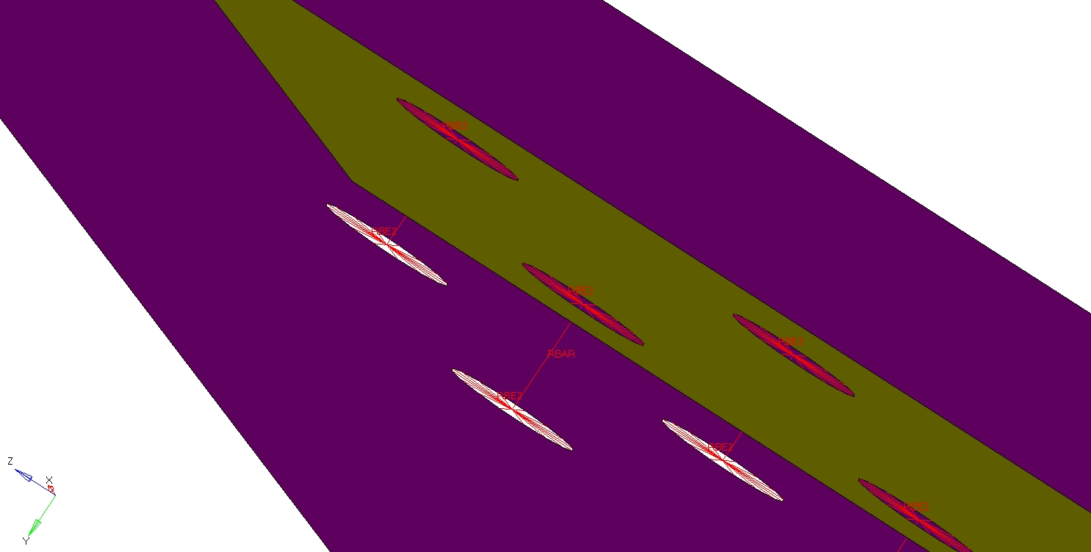

Figure 25 – Représentation des liaisons rigides reliant les structures

Les éléments RBE2 ont été décrits en 4.1.2, et les RBAR sont des barres de rigidité infinie.

### Matériau

Les poutres, les cornières et les goujons sont tous faits du même matériau, qui est de l’**acier S235** de caractéristiques décrites au Tableau 18.

|  |  |
| --- | --- |
| Masse volumique | 7 800 kg.m-3 |
| Module de Young | 210 000 MPa |
| Coefficient de Poisson | 0.3 |
| Limite à la rupture | 410 MPa |

Tableau 18 – Propriétés de l’acier S235

Il est intéressant de noter que le tableau ci-dessus donne la limite à la rupture du matériau et non sa limite élastique, qui est de **235 MPa** comme l’indique sa nomenclature. Ceci est dû au fait que pour ce type d’assemblages de poutres, il est admis qu’une plastification raisonnable est acceptable. Faire les calculs en ne tenant compte que de la limite élastique aurait donc été beaucoup trop contraignant. Une précision sera apportée dans la sous-section des calculs.

## Cahier des charges : conditions limites, chargements et hypothèses

Les assemblages étudiés faisant partie d’une structure plus complexe, les chargements appliqués le sont aussi. Il serait donc lent et fastidieux de tous les expliciter, d’autant que ce ne sont que des forces ponctuelles.  
  
Cela dit, afin que le lecteur puisse avoir une idée visuelle des points d’application des chargements, la Figure 26 illustre ceux qui s’appliquent sur l’assemblage 1.

|  |  |
| --- | --- |
|  |  |

Figure 26 – Conditions limites et chargements de l'assemblage 1

(vues avec et sans la porteuse et la cornière)

Sur tous les modèles, la poutre porteuse est encastrée sur ses bords en I, comme illustré en noir sur la Figure 26. Les cornières et goujons ne subissent aucun chargement direct, seuls les efforts transmis par les vis s’appliquent.

Les autres poutres portées subissent les mêmes types de charges ponctuelles sur leurs extrémités en I.

## Calculs

Les calculs ont été de type *linéaire statique*, avec des conditions de contact entre les différentes pièces mises en jeu dans chacun des assemblages.

Les résultats souhaités portent sur les contraintes de Von Mises appliquées aux poutres et aux raccords. La Figure 27 illustre ces résultats.

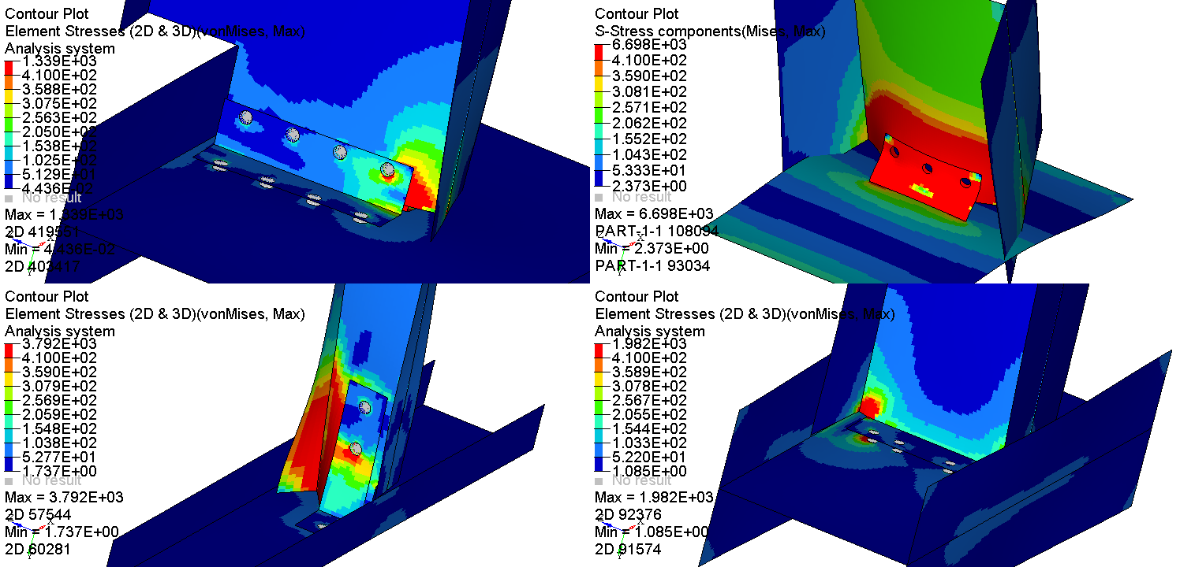

Figure 27 – Contraintes de Von Mises (MPa) s’appliquant aux assemblages 1 à 4

(Coefficient de déformation x 10)

Sur la figure ci-dessus, les déformations ont été multipliées par un facteur 10 afin de mieux rendre compte des mécanismes causant la rupture des structures.

De manière générale, les contraintes auxquelles sont soumises les structures sont très élevées, par rapport à la limite à la rupture du matériau (410 MPa). Les calculs étant linéaires, la limite de 410 MPa permet de rendre compte d’une plastification modérée dans la structure. Plastification que l’on aurait obtenue en calcul non linéaire.

Le choix de la linéarité a donc été fait uniquement pour ne pas alourdir les calculs où les contacts, eux, sont déjà non linéaires. Il a été fait en prévision des optimisations à venir, sans pour autant remettre en cause les résultats obtenus.

## Optimisations

A la vue des résultats Figure 27, il a fallu mettre en place des études d’optimisation afin d’éviter les ruptures des raccords, ainsi que des poutres.

### Reconception

En tenant compte des modes de déformation causant la rupture des structures, les cornières et goujons suivants ont été reconçus afin d’améliorer la rigidité des assemblages.

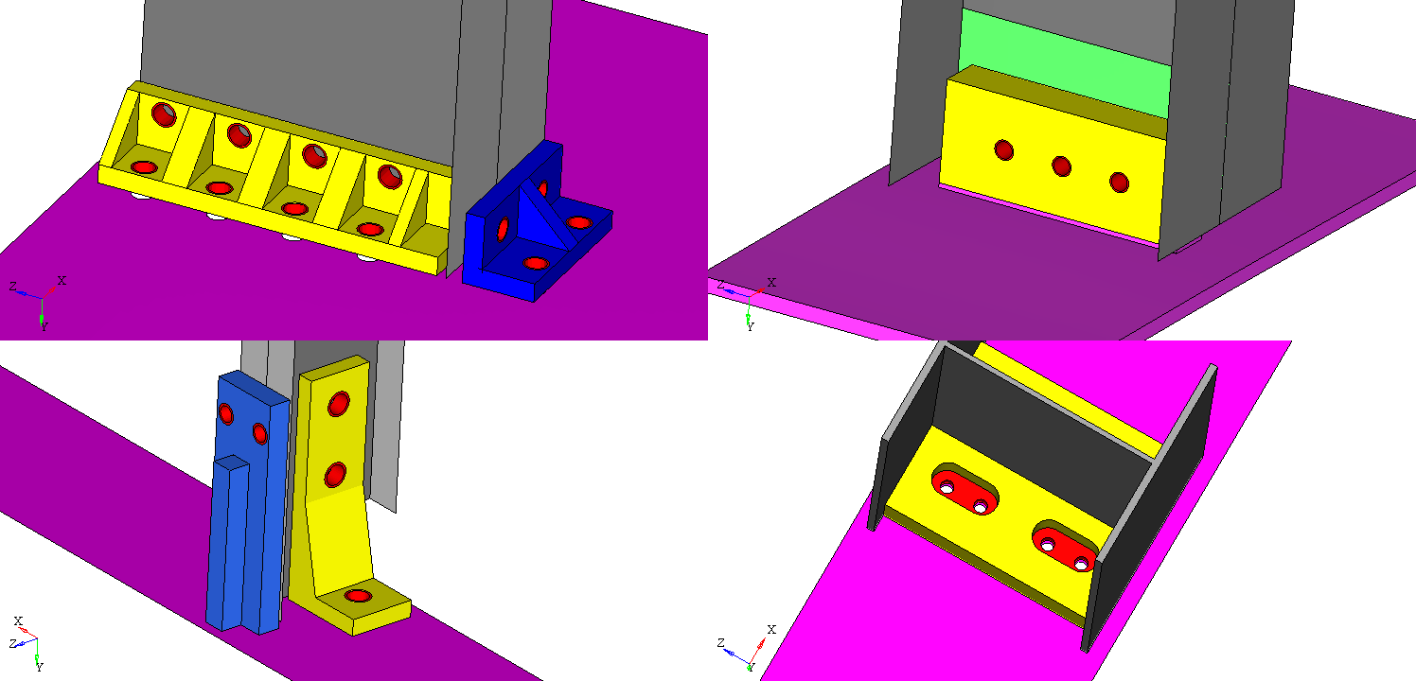

Figure 28 – Reconception des cornières et goujons dans le but d’une optimisation topologique

Sur la Figure 28, les assemblages sont présentés dans le même ordre que dans les Figure 24 et Figure 27. En jaune, les cornières et goujons existants mais reconçus, et en en bleu des raccords ajoutés afin de contrer certains mouvements causant la rupture.

Sur le premier assemblage, des raidisseurs ont été ajouté sur la cornière afin de la rigidifier, et une cornière supplémentaire a été ajoutée dans le but d’éviter le mouvement de flexion entre l’âme de la poutre porteur et sa semelle. En effet, d’après la Figure 27, il s’agit de la région à renforcer en priorité.

De même pour le deuxième assemblage, il a paru nécessaire d’ajouter un goujon sur la semelle de la poutre afin d’empêcher ce mouvement de flexion. Quant à la cornière initiale, elle a été épaissie afin que le solveur puisse y « creuser » des raidisseurs.

Le troisième assemblage est un cas particulier. Car d’après la Figure 27, la cornière et la poutre sont soumises à de très grandes contraintes, causant la rupture des deux pièces. Une solution est donc de localement doubler l’épaisseur de l’âme de la portée, en vert sur la Figure 28, et de reconcevoir le goujon en cornière.

Pour le dernier cas, le goujon a été épaissi, mais deux zones sont restées creuses afin de pouvoir y insérer les rondelles des vis.

Dans tous les assemblages, les vis ont été modélisées en *non design space*, en rouge sur la Figure 28, car il serait non souhaitable d’écarter les trous, et/ou de les modifier.

Aussi, les pièces reconçues ont été maillées en éléments hexaédriques à 20 nœuds, et avec une taille de maille assez petite, de l’ordre de 1.5 – 2 mm. En effet, les modèles étant « petits », ils sont assez peu coûteux en temps de calcul.

### OptiStruct

Sur ce cas d’étude, la masse n’est pas une contrainte, au vu de celles des poutres. La mise en donnée suivante a été la même pour les quatre assemblages :

* **Objectif :** Minimiser la masse totale de la sellette
* **Contraintes :**
* Contraintes de Von Mises sur toutes les poutres, les cornières et les goujons, inférieures à 410 MPa.
* Sens de démoulages spécifiques à chaque pièce afin qu’elles puissent être usinées à partir de tôle pliée.
* Symétries spécifiques à chaque pièce afin de simplifier leur usinage.

Malgré le fait que les masses des raccords sont négligeables, un objectif de type « minimiser la masse » a été choisi car la contrainte portant sur les contraintes de Von Mises devait absolument être respectée. Aussi, en minimisant la masse, on ôte de la matière, ce qui permet l’apparition de raidisseurs dans certains cas, ou simplement d’amincir les raccords dans d’autre cas, simplement pour des raisons d’accessibilité à l’endroit où la soudure et le vissage doivent être faits. Dans le cas contraire, les pièces « pleines » non optimisées, telles qu’elles ont été reconçues, suffiraient et rempliraient le cahier des charges.

Sur la Figure 29 sont représentées les densités des éléments des différents *design spaces*. Puis, sur la Figure 30, les éléments dont la densité est supérieure à 0.7, c’est-à-dire, ceux qui constituent la forme finale résultante de l’optimisation topologique.

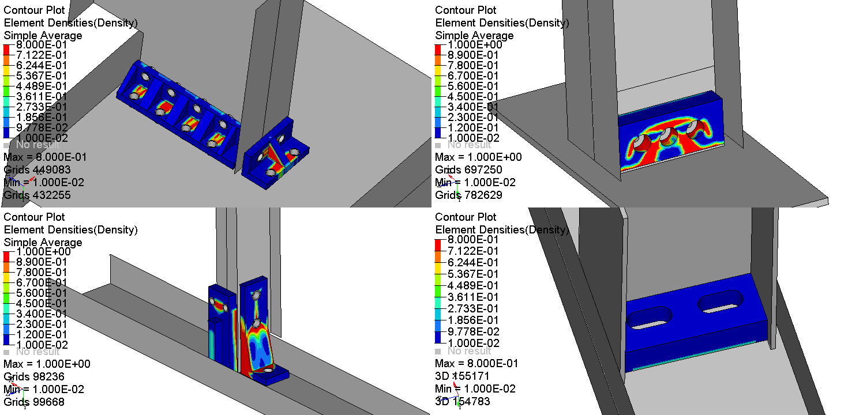

Figure 29 – Densités des éléments constitutifs des cornières et des goujons après optimisation topologique

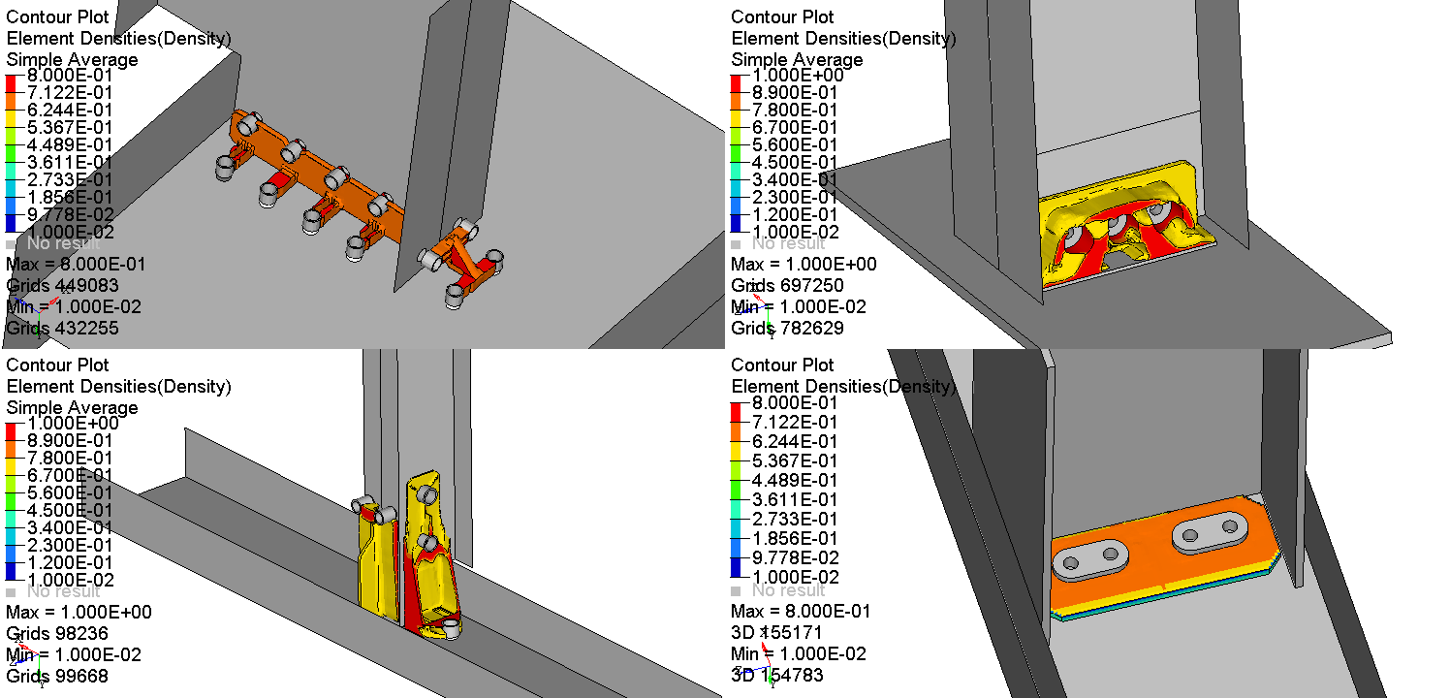

Figure 30 – Eléments des raccords reconçus dont les densités sont supérieures à 0.7

Les résultats obtenus sont intéressants car d’une part, ils prouvent bien l’utilité de l’ajout de nouvelles cornières, mais aussi de l’épaississement de l’âme de la poutre portée du troisième assemblage.

Pour le premier assemblage, il semble que l’ajout de la cornière sur la semelle de la portée suffit. Aussi, cette dernière a besoin du raidisseur en son milieu, élément non rogné par l’optimisation.

L’optimisation sur le deuxième assemblage a aussi révélé des raidisseurs sur les bords de la cornière initiale, et au milieu du goujon ajouté.

La forme obtenue au troisième assemblage est aussi très intéressante, car elle comporte une plaque plane qui fait office d’épaississement de l’âme de la poutre, déjà doublée auparavant. Aussi, deux raidisseurs centraux et deux latéraux sont apparus afin de renforcer la structure.

Quant au dernier cas, une mince plaque reliant les deux semelles de la poutre suffit à empêcher le mouvement de flexion de ces dernières.

A ce stade de l’étude, mon travail s’achevait après avoir aidé l’ingénieur en charge du projet à réinterpréter ces résultats afin de reconcevoir les cornières et les goujons. Ce qui a mené aux résultats Figure 31 pour les assemblages 1, 3 et 4.

|  |  |  |
| --- | --- | --- |
| **Ass.1**\\33FS003\Partage Bordeaux\ALTEP\BORDEAUX\34_STAGIAIRE\IRaid\AMIC\images_rapport\CAT_3_BOU12_opti.png | **Ass.3**\\33FS003\Partage Bordeaux\ALTEP\BORDEAUX\34_STAGIAIRE\IRaid\AMIC\images_rapport\CAT_4_BOU3_4_opti.png | **Ass.4**\\33FS003\Partage Bordeaux\ALTEP\BORDEAUX\34_STAGIAIRE\IRaid\AMIC\images_rapport\CAT_9_BOU8_opti.png |

Figure 31 – Cornières et goujons des assemblages 1, 3 et 4 reconçus

Pour ce qui est de l’assemblage 2, il a été représenté dans la Figure 32 qui est une mise en plan réalisée par un ingénieur en conception du bureau d’étude d’Ingéliance Technologies. En effet, comme il sera vu dans la sous-section suivante, l’optimisation a été un succès et le projet a été validé et mené à terme avec le client.

|  |  |
| --- | --- |
|  |  |

Figure 32 – Mise en plan de la cornière et du goujon de l’assemblage 2

Le lecteur est convié à retrouver la mise en plan complète d’où sont extraites les deux schématisations ci-dessus en Annexe E et Annexe F.

## Validation

Comme cité précédemment, l’ingénieur en charge de l’étude a prouvé la tenue en rupture des nouvelles cornières et nouveaux goujons face aux diverses sollicitations. Les assemblages ont été intégrés à la structure globale et au rapport remis au client.

## Conclusion

Le travail effectué sur cette étude a permis de démontrer les atouts de la suite HyperWorks avec son puissant solveur OptiStruct, son préprocesseur HyperMesh sur lequel le dessein et la reconception de structures aussi simples que les cornières et les goujons ont été rapides et efficaces, et à son post-processeur HyperView tout aussi rapide et efficace.

Cette étape de mon stage a constitué une réelle immersion dans le rôle d’un ingénieur en calcul et optimisation de structures. En effet, le travail faisant intervenir l’ingénieur en charge de l’affaire et le concepteur du BE, une réelle coordination a été nécessaire afin d’arriver à terme au résultat demander.

De plus, ce fut une étude sous pression où il fallait reconcevoir et optimiser une structure par jour au moins. Mais la pression fut positive, et le rendu final témoigne de l’efficacité de cette collaboration entre membres d’une même équipe.

# RENFORT DE BLOCAGE

Le deuxième cas industriel à temps imparti sur lequel j’ai travaillé porte sur un renfort de blocage d’une structure mobile.

Pour ce cas-ci aussi, l’étude a été réalisée avec OptiStruct, non pas pour des raisons de non disponibilité de Tosca Structure, mais parce qu’OptiStruct offre des méthodes d’optimisation non disponibles sur le solveur concurrent.

## Modèle

Le renfort est une simple structure en U vissée au sol et supportant une autre structure, et renforcée par des raidisseurs.

### Géométrie

La pièce étudiée est représentée en Figure 33 sous plusieurs vues.

|  |  |
| --- | --- |
|  |  |
|  |  |

Figure 33 – Modèle du renfort de blocage

(de gauche à droite, de haut en bas : vues de côté, de face, de haut et isométrique)

En vert, sur la figure ci-dessus, des cales d’épaisseur différente de celle du renfort rigidifient la structure. Aussi, le renfort possède un plan de symétrie qui sera exploité dans les calculs à suivre. Quant à la flèche, elle indique le sens d’arrivée du chariot que le renfort doit bloquer.

### Maillage

Le maillage réalisé comporte une majorité d’éléments quadrangulaires à quatre nœuds pour une poignée d’éléments triangulaires à trois nœuds. Il est représenté en Figure 34.

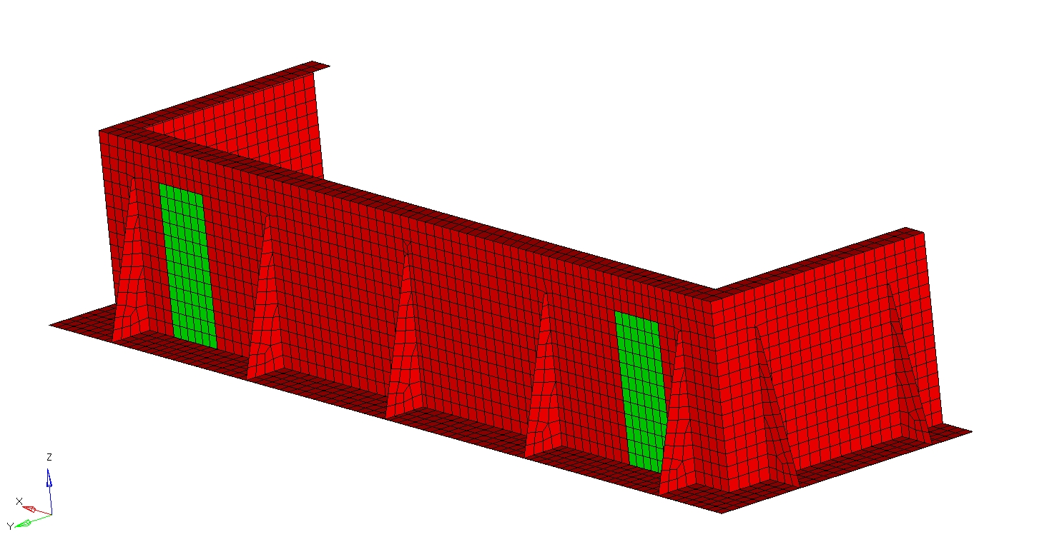

Figure 34 – Maillage du renfort de blocage

Le Tableau 19 recense le nombre d’éléments et de nœuds que comporte le maillage.

|  |  |
| --- | --- |
| Nombre d’éléments quadrangulaires | 2771 |
| Nombre d’éléments triangulaires | 19 |
| Nombre d’éléments (Total) | 2790 |
| Nombre de nœuds (Total) | 2916 |

Tableau 19 – Caractéristiques du maillage du renfort de blocage

### Matériau

Un seul matériau est employé dans cette structure, il s’agit de l’**acier S355** dont les propriétés linéaires sont listées dans le Tableau 20.

|  |  |
| --- | --- |
| Masse volumique | 7 850 kg.m-3 |
| Module de Young | 210 000 MPa |
| Coefficient de Poisson | 0.3 |
| Limite élastique | 355 MPa |

Tableau 20 – Propriétés de l’acier S355

Les calculs qui suivront étant de simples cas statiques, ces caractéristiques sont suffisantes pour l’étude de ce cas.

### Bilan masse

Sur les Figure 33 ou Figure 34, il est possible de voir en rouge le renfort proprement dit et en vert des cales qui le rigidifient. La tôle constitutive du renfort a une épaisseur uniforme de **8 mm** tandis que les cales ont une épaisseur de **38 mm**. La masse totale de la structure est de **45.7 kg**.

## Cahier des charges : conditions limites, chargements et hypothèses

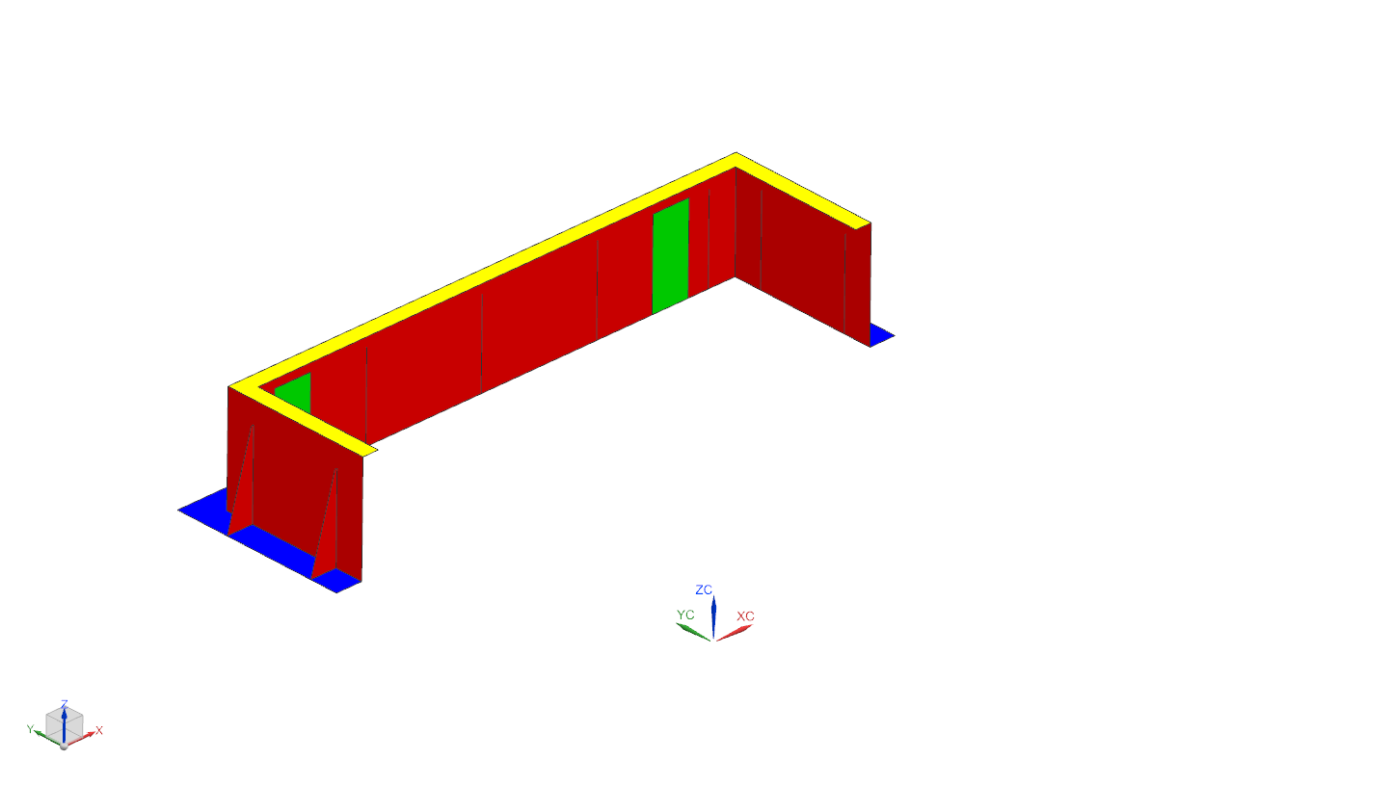

Figure 35 – Caractéristiques du renfort de blocage

Afin d’expliquer au mieux à quelles charges le renfort est soumis, nous pouvons distinguer sur la figure ci-dessus la partie jaune, que l’on appellera **retour**, et la plaque bleue que l’on appellera **fixation**.  
  
Retour, car il s’agit d’une plaque qui supporte une autre structure et qui est soumise à une *Accélération Statique Equivalente (ASE)*. En effet, la structure supportée subit des vibrations, dans les trois directions de l’espace, selon un spectre aléatoires (Densité Spectrale de Puissance), et afin de dimensionner le renfort on fait le choix d’appliquer la plus forte accélération du spectre sous la forme d’une gravité. C’est un calcul simple et conservatif.

Les forces qui s’appliquent à la structure sont donc définies par un calcul de type **masse supportée x accélération**, puis avec un calcul de RdM on retrouve les efforts transmis au retour du renfort. Ces efforts sont multipliés par un **coefficient de sécurité** égal à **1.5** (valeur courante pour les ASE).

De ce fait, les chargements qui s’appliquent au renfort sont illustrés Figure 36.

|  |  |  |
| --- | --- | --- |
|  |  |  |

Figure 36 – Chargements en $\vec{x}$, $\vec{y}$ et $\vec{z}$ appliqués au renfort

Quant à la plaque fixation, elle est appelée ainsi car il s’agit de la partie vissée au sol. Les points de fixation sont représentés en Figure 37.

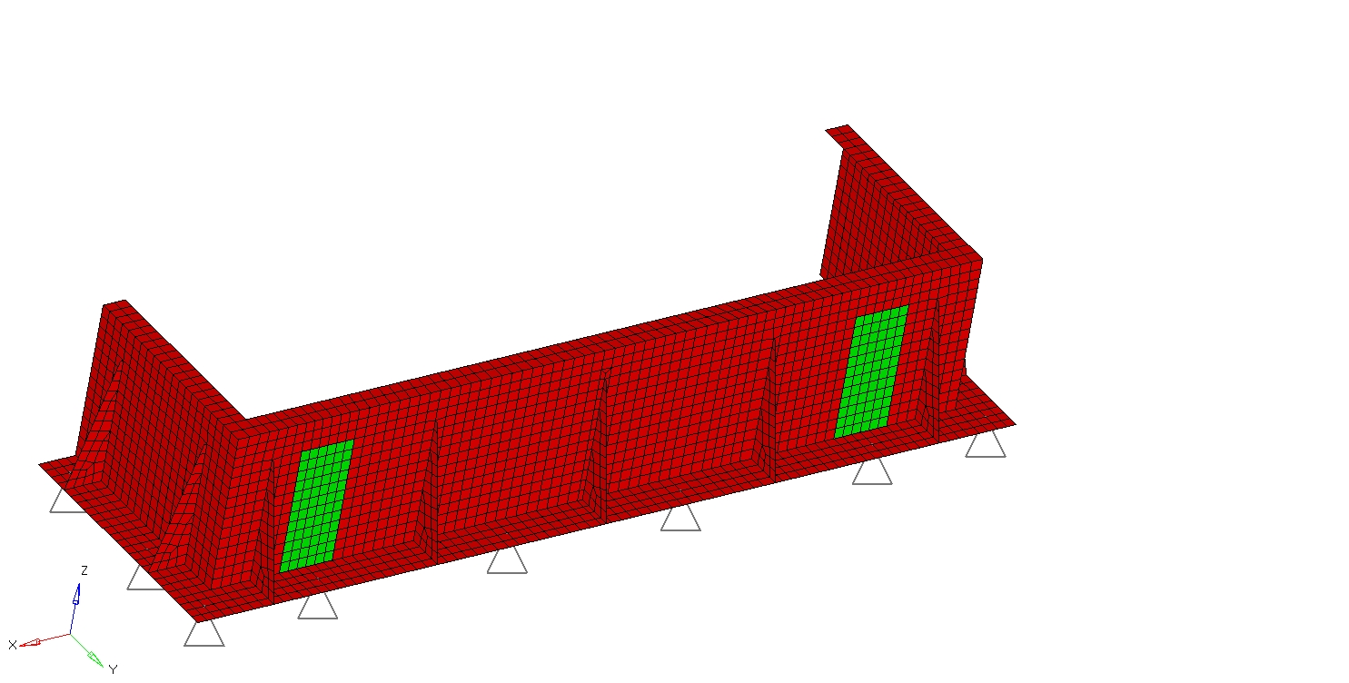

Figure 37 – Représentations des vis du renfort

Les triangles dans la figure ci-dessus représentent des contraintes, aux nœuds correspondants, de type encastrement. En effet cette hypothèse a été formulée car, à cette échelle, il serait inutile de modéliser les vrais trous des vis, leur dimensionnement n’étant pas le sujet de l’étude.

## Calcul

Les calculs étant de type *linéaire statique*, et la structure de type *coque mince*, les temps de computation ont été assez courts, et les résultats sont illustrés sur la fig.

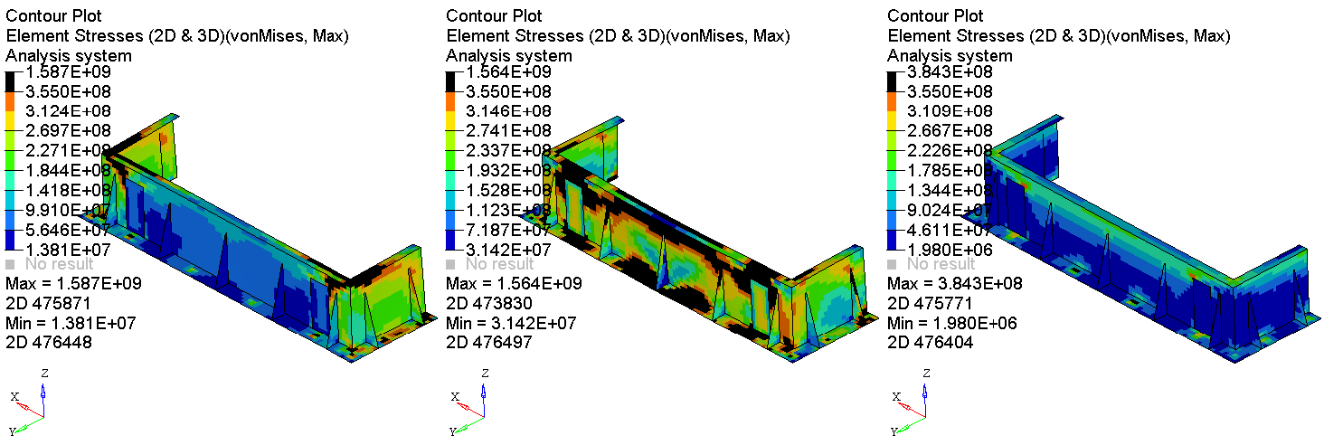

Figure 38 – Contraintes de Von Mises (Pa) sur le renfort après chargements en $\vec{x}$, $\vec{y}$ et $\vec{z}$

Les éléments apparaissant en noir sur la figure ci-dessus sont ceux dont les contraintes de Von mises dépassent les 355 MPa, limite élastique de l’acier S355.

La structure semble bien dimensionnée pour résister aux efforts verticaux. La contrainte max enregistrée est au niveau des vis, ce qui est normal, car la modélisation en liaison encastrement est quelque peu pénalisante.  
  
Cependant, pour les chargements sur en $\vec{x}$ et $\vec{y}$, de larges zones de plastification apparaissent. Pour le premier, elles sont regroupées autour des angles droits que forme le rappel en U, et pour le second au niveau des cordons de liaison fixation-renfort et rappel-renfort. Ce dernier cas est donc très pénalisant pour la structure.

Ceci dit, le client a désiré dimensionner la structure de manière à ce qu’elle puisse aussi supporter les forces en en $\vec{x}$ et en $\vec{y}$ simultanément. Ce dernier cas de charge est en effet le plus dommageable pour le renfort de blocage comme l’illustre la Figure 39.

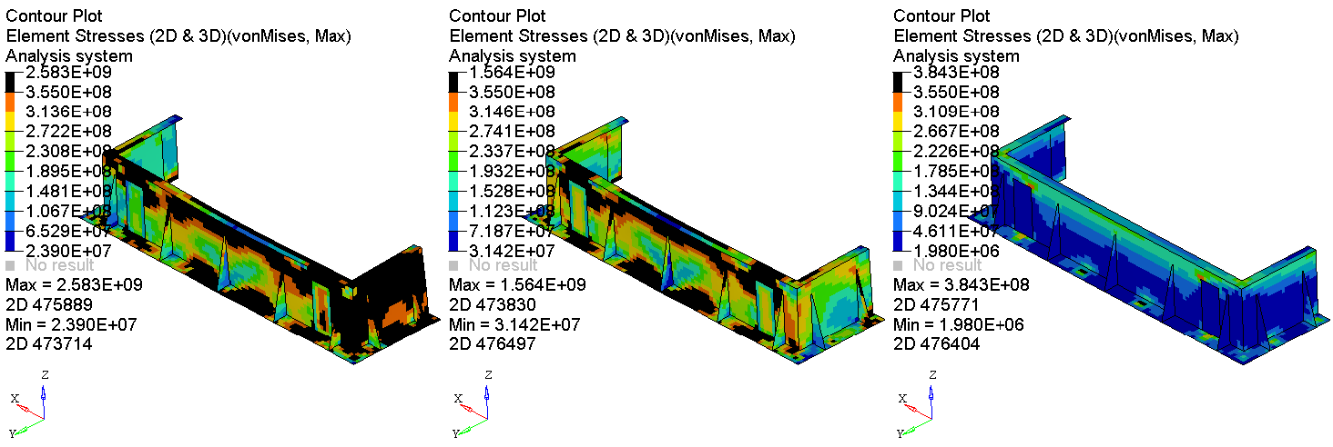

Figure 39 – Contraintes de Von Mises (Pa)

sur le renfort après chargement en $\vec{x}$ + $\vec{y}$

## Optimisation

A la vue des contraintes de Von Mises sur la figure ci-dessus, une optimisation de la structure sous chargement *x + y* serait a fortiori une optimisation sous les chargements en *x* et en *y*. Le cas de l’effort en *z* n’étant pas pénalisant, il ne sera pas pris en compte lors de l’optimisation.

En introduction de cette section, nous avons abordé le sujet de méthodes d’optimisation dont Tosca Structure ne disposait pas. L’une d’entre elles est la ***shape optimization***, ou *optimisation de forme*.

Pour effectuer une optimisation de forme, OptiStruct, pour être plus juste HyperMesh, possède un puissant outil de ***mesh morphing*** appelé ***HyperMorph.*** Le *morphing* est une technique qui permet de remanier les maillages en déformant les éléments afin de s’adapter à la nouvelle géométrie, donc sans remaillage. Cet outil permet un gain de temps certain dans les cas d’étude avec plusieurs paramètres sujets à de petites variations. De grandes variations déformeraient trop les éléments, ce qui donnerait des résultats erronés.

### Shape optimisation

OptiStruct a la capacité de modifier le bord extérieur d’une structure afin de résoudre un problème d’optimisation. Pour cela, il faut lui définir les **formes acceptables**, c’est-à-dire les perturbations des nœuds, afin qu’il puisse en extraire une forme interpolée optimisée.

Afin de mieux comprendre cette méthode, le processus décrit ci-dessous illustre ce procédé employé par le solveur.

Afin de générer les *n* formes souhaitées, l’outil HyperMorph subdivise automatiquement la structure en *domains*, ou *domaines* en français, qui sont régis par des *handles*, ou poignées, comme illustré sur la Figure 40.

|  |  |
| --- | --- |
|  |  |

Figure 40 – Subdivision de la structures en *domains* et création de *handles*

(à gauche, une vue d’ensemble, à droite, un zoom sur un raidisseur)

Sur la figure ci-dessus, des « boules » de couleurs et tailles différentes sont apparues suite à la subdivision de la structure en *domains.* Ces boules sont lesdits *handles* précédemment introduits. Les plus grosses poignées sont d’une couleur rouge, ce sont les *handles* globaux, c’est-à-dire qu’ils sont maîtres de la globalité des nœuds qui sont de son côté de la structure. Ceux qui sont de couleur orange ne sont maîtres que de ceux qui sont verts. Ces derniers sont souvent à l’extrémité des *domains*, et sont donc maîtres des nœuds du *domain* auquel ils appartiennent.

Quant aux *domains*, HyperMorph les détermine automatiquement, comme l’utilisateur peut en définir manuellement, et ce sont des groupements de nœuds estimés appartenir à un même composant de la structure globale. Par exemple, pour notre cas d’étude, il est possible de voir les domaines choisis sur la figure de droite ci-dessus. Ces derniers sont représentés par un signe représentant deux rectangles (deux sont entourés en blanc sur la figure).

Sur cette même figure, les nœuds en violet sont des nœuds contraints à ne pas se déplacer. En effet, la position des deux cales étant fixes, on ne pourrait déplacer les nœuds de cette région. Quant au rectangle jaune, il s’agit d’un plan de symétrie qui a pour but de réduire les manipulations, afin que toute perturbation de nœuds d’un côté de la structure soit reproduite de l’autre côté.

Cette entreprise a pour unique but de changer de position les raidisseurs, afin qu’ils soient utilisés au mieux dans leur fonction de soutien de la structure. En effet, le client dispose déjà du renfort de blocage, et souhaite le renforcer. Les solutions possibles sont donc limitées à l’ajout de raidisseurs, ce qui a été fait par l’ingénieur en charge du projet, et à l’ajout de plaques afin d’épaissir la coque de la structure.

Les *design variables* de ce problème d’optimisation sont donc les **huit** différentes *shapes* extraites par morphisme de maillage, et dont certaines sont illustrées Figure 41. Elles sont au nombre de huit car de part et d’autre du plan de symétrie, on retrouve quatre raidisseurs, chacun pouvant se déplacer d’un côté de ou de l’autre de sa position initiale. Quant à l’objectif, il s’agit de maximiser la rigidité du renfort soumis au chargement en *x + y.*

|  |  |
| --- | --- |
|  |  |

Figure 41 – Exemple de deux *shapes* générées avec HyperMorph avec les vecteurs de perturbation des nœuds

Après calcul, la forme finale qui a été obtenue est illustrée fig.

|  |  |
| --- | --- |
|  |  |

Figure 42 – Modèles initial et optimisé généré par OptiStruct et magnitude (m) des déplacements des raidisseurs

(à gauche le modèle initial, à droite la forme optimisée)

Il est à noter un rapprochement des raidisseurs vers les angles droits des rappels et fixation en U. Ce qui concorde avec les résultats du calcul qui a révélé une grande plastification dans cette zone.

La vérification de l’optimisation étant très rapide, notamment grâce à l’outil *reanalysis* que nous avons déjà introduit, le résultat du chargement *x + y* sur la nouvelle structure est affiché en Figure 43.

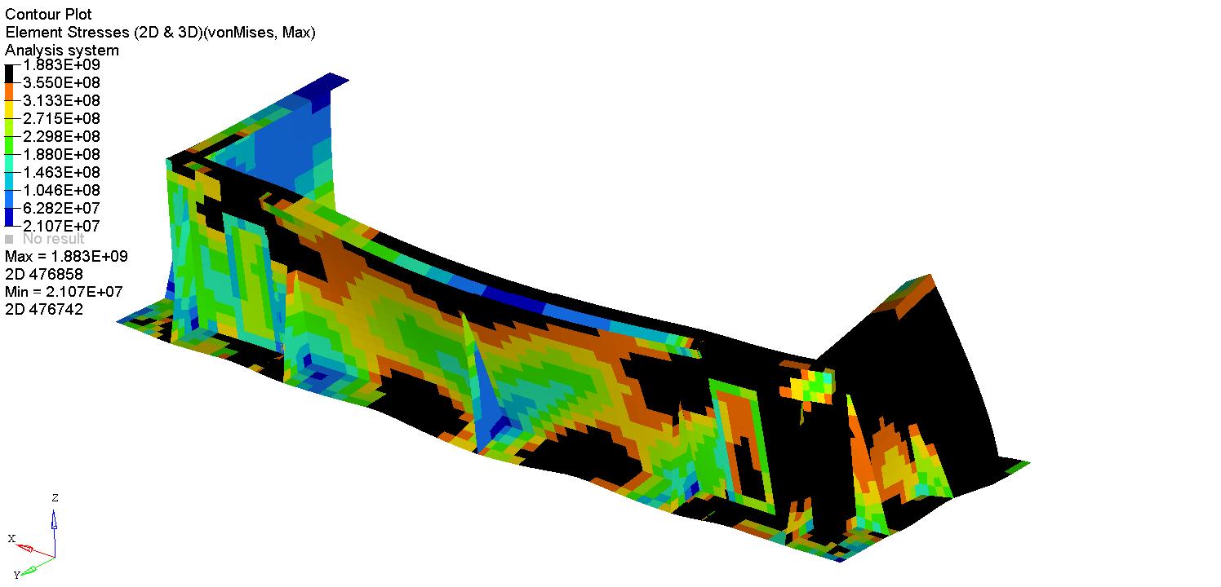

Figure 43 – Contraintes de Von Mises (Pa) sur la *shape* finale après chargement en $\vec{x}$ + $\vec{y}$

(déformations avec un facteur **x 5**)

Le résultat obtenu est certes plus rigide que le modèle initial (la contrainte de Von Mises maximale passe de **2.6 GPa** à **1.9 GPa**) mais la plastification atteint encore une majeure partie du renfort.

Afin de mieux répartir les raidisseurs et/ou d’épaissir la tôle par endroits, il a été nécessaire de recourir à une autre optimisation proposée par OptiStruct, et qui la *free size optimization*.

### Free size optimization

La *free size optimization* est une méthode paramétrique qui agit directement sur l’épaisseur d’un groupe d’éléments de type coque et ce, sur chacun des éléments individuellement.

Le but de cette manœuvre est de déceler, sur la structure à nu, c’est-à-dire sans raidisseur, les zones les plus en besoin de renfort, ou de raidisseur. De ce fait, on parvient à éviter un placement ‘aléatoire’ de raidisseurs. En effet, même si le placement initial n’est pas aléatoire, les outils d’optimisation parviennent souvent à des formes auxquelles il est difficile de penser en premier lieu.

Une contrainte du client a été imposée quant à la masse de la structure, cette dernière ne devant dépasser un poids trop lourd pour être portée et maniée par deux personnes. Ce critère étant sujet à interprétation, il a été décidé, d’un commun accord avec l’ingénieur en charge du projet, de fixer cette masse à **70 kg**. Ce qui justifie la mise en donnée suivante :

* **Objectif :** Maximiser la raideur du renfort de blocage
* **Contraintes :**
* Masse totale inférieure à 80 kg.
* Un plan de symétrie.
* Le côté d’arrivée du chariot ne peut être modifié.

La Figure 44 représente le résultat d’**une** solution au problème énoncé ci-dessus.

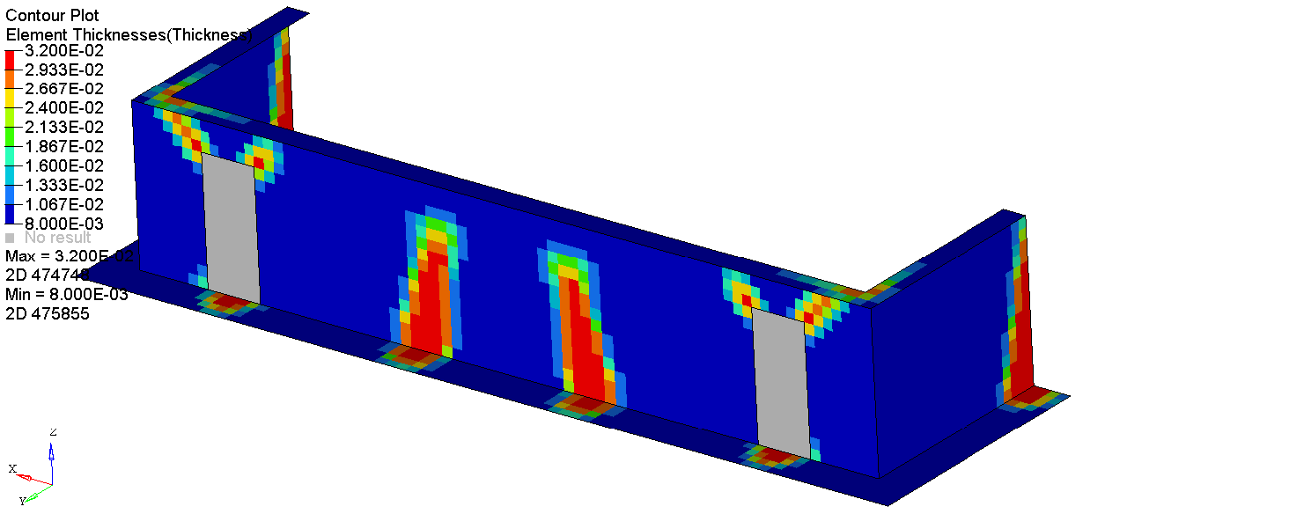

Figure 44 – Epaisseurs des éléments du renfort (m) après optimisation paramétrique

Du résultat affiché ci-dessus, il faut noter qu’il y a épaississement des éléments au niveau des quatre vis centrales, ce qui était prévisible à cause des fortes contraintes qui si appliquent. Mais le plus important, ce sont les épaississements au milieu de la structure, qui laissent présager deux raidisseurs inclinés, ainsi qu’aux extrémités de celle-ci où l’on pourrait aussi prévoir deux raidisseurs.

Aussi, en regardant le mode de déformation de la structure Figure 43, exagéré d’un facteur **x 5**, il apparaît que la flexion aux angles droits du rappel est le phénomène qui cause la ruine de cette région du renfort. Afin de contrer ces effets, il a été décidé de doubler l’épaisseur du rappel, en jaune sur la Figure 45 qui présente aussi les résultats du calcul sur la nouvelle structure.

|  |  |
| --- | --- |
|  |  |

Figure 45 – Nouvelle géométrie du renfort et contraintes de Von Mises (Pa) sous chargement *x + y*

Sur la nouvelle structure, le chargement en *x + y* est bien moins contraignant. En effet, les zones de plastification sont plus localisées et limitées. Outre les vis qui subissent des contraintes élevées, on peut remarquer les zones autour des deux cales. Cette plastification peut s’expliquer du fait de la différence d’épaisseur entre les cales et le renfort, qui sont respectivement de **38 mm** et **8 mm**, et l’appellation de ces dernières de *plaques minces* ne semple pas appropriées. Il est donc possible d’attribuer ces contraintes à un vice de modélisation.

Les zones qui sont intéressantes, ce sont celles des vis qui sont proches des raidisseurs, centraux comme extrémaux. En effet, ce sont des régions assez sensibles de par la proximité des vis et des cordons de soudure qui engendrent des concentrations de contraintes.

D’un point de vue général, en comparant les contraintes de Von Mises sous chargement en *x +* y, ce renfort de blocage est plus performant, contrainte maximale de **1.6 GPa**, que les deux précédents.

## Validation

La structure issue de l’optimisation paramétrique semble la plus à même de remplir le cahier des charges. L’Annexe G illustre son comportement comparé au modèle initial en réponse aux chargements en *x*, *y* et *z*, et le Tableau 21 regroupe les caractéristiques des trois structures.

|  |  |  |  |  |  |
| --- | --- | --- | --- | --- | --- |
| Modèle | Masse (kg) | Contraintes maximales (GPa) | | | |
| *x* | *Y* | *z* | *x + y* |
| Initial | 45.7 | *1.6* | *1.6* | *0.38* | *2.6* |
| *Shape* | 45.7 | 0.68 | 1.7 | 0.41 | 1.9 |
| *Free size* | 49.2 | 1.0 | 1.2 | 0.39 | 1.6 |

Tableau 21 – Principaux résultats comparatifs des trois modèles du renfort

Le travail d’optimisation et la réponse ayant été rapides, moins de deux jours, le dernier modèle conçu a donc été validé et retenu afin d’être présenté au client.

## Conclusion

Cette étude a permis de mettre en avant un outil d’optimisation propre à OptiStruct, et qui est l’optimisation de forme par *mesh morphism*. Bien que très utile, il s’est avéré être la preuve que pour rigidifier une structure, le nombre de raidisseurs n’est pas le plus important, mais ce sont leurs positions et/ou inclinaisons qui le sont.

En effet, grâce à une optimisation paramétrique qui a permis de mettre en évidence les zones qui sont à renforcer, il a été possible d’aboutir à une structure plus rigide avec moins de raidisseurs, mais mieux positionnés.

Le résultat final est que le renfort n’est alourdi que de **3.5 kg**, mais a une meilleure tenue aux chargements imposés, ce qui se traduit par les zones plastiques considérablement réduites et plus localisées.

Cette étude a permis de présenter le travail réalisé en optimisation paramétrique et de forme. Ce sont deux outils bien utiles, surtout lorsque les structures analysées sont en plaques minces, ce qui rend les calculs très rapides. Mais surtout, cela a permis de mettre en avant l’outil d’optimisation grâce à du *mesh morphing* que détient OptiStruct, et dont on peut imaginer l’utilité dans divers cas d’optimisation.

# CONCLUSION

Dans le cadre de ce stage au sein de l’équipe de calcul de structures, plusieurs aspects de la discipline ont été abordés, en plus des questions d’optimisation qu’il a fallu traiter. En effet, en amont du travail d’optimisation, il faut connaître les préceptes de la modélisation, du calcul et de l’interprétation des résultats.

Dès mon arrivée au sein de l’équipe, j’ai très vite tissé de bons liens avec ses membres. Ces derniers se sont montrés présents et bons professeurs. De ce fait, j’ai acquis les bonnes bases pour entamer le stage et le travail de calcul.

Durant les six mois passés à Ingéliance Technologies, j’ai eu l’occasion de ne travailler que sur des problématiques industrielles. Le premier cas d’étude du volant moteur n’était qu’un simple cas d’entrainement pour la prise en main des outils de conception et de calculs à disposition. Mais le travail effectué ayant abouti à des résultats dépassant les espérances, il a été décidé de soumettre les nouveaux modèles au client afin d’envisager l’optimisation lors d’une prochaine collaboration.

Le deuxième cas d’étude que j’ai réalisé, celui de la sellette, a nécessité une étroite collaboration avec l’ingénieur en charge du projet avec qui j’échangeais régulièrement afin de valider mes propositions. A ce niveau de mon stage, l’importance de la clarté et de la consistance d’un cahier des charges m’a alors paru comme étant un point essentiel pour mener à bien un projet, quel qu’il soit. En effet, les mésententes sur les contraintes que le modèle final doit respecter peuvent engendrer des détours et retards inutiles. D’où l’importance des échanges avec les diverses équipes liées au projet d’étude. Ce qui a par ailleurs permit une reconception de la sellette avec l’aide du fondeur. Ce cas s’est aussi soldé par une réussite, car la sellette remplissait les critères imposés.

A ce stade, les optimisations ont été performées dans l’optique de la réalisation d’un *benchmark* OptiStruct et Tosca Structure. Si pour le cas du volant moteur aucun des deux solveurs ne s’est démarqué tant ils ont tous deux convergé vers des modèles valides (mais pas identiques), en des temps et à des vitesses similaires, il n’en était pas de même pour la sellette. La forme proposée par OptiStruct, comparée à celle de son concurrent, est de meilleure qualité, étant plus rigide et moins lourde. Mais ce qui a tranché, ce furent les temps de calcul. En effet, OptiStruct calcule ses optimisations nettement plus rapidement. A cela s’ajoutent les algorithmes d’optimisation qui semblent plus robustes et mieux formulés sur OptiStruct que sur Tosca Structure. Ce dernier ayant eu des difficultés à résoudre des problèmes de type « maximiser la raideur » ou « minimiser la masse » mais avec ceux du type « minimiser les contraintes ». Ce qui réduit quelque peu son rayon d’action.

Le troisième projet auquel j’ai participé comportait des structures de poutres en I assemblées par des cornières et des goujons à améliorer. Ce fut un moment clé dans le déroulement du stage car, en plus d’être d’une dimension industrielle, les délais étaient fixés. Ce qui requérait une réactivité équivalente aux prestations qu’Ingéliance Technologies souhaite proposer à ses clients. Le travail a aussi nécessité un échange permanent avec l’ingénieur en charge du projet. Grâce à la validation par ce dernier et à la reconception par un ingénieur du bureau d’étude, le test fut réussi.

Cette étude, menée sur OptiStruct, a été possible grâce au préprocesseur HyperMesh. Les modèles initiaux fournis n’étant que des maillages sans leurs géométries respectives, il a été aisé de les remodeler et de les reconcevoir. Contrairement à Abaqus, qui ne dispose pas du meilleur outil de *preprocess*, OptiStruct n’a pas cette barrière de ne travailler que sur des géométries préalablement définies.

Quant au post-processeur, OptiStruct s’est aussi démarqué avec son outil **reanalysis** d’analyse immédiate de structures optimisées, ce qui permettait d’avoir en main un modèle complet sans avoir à refaire le maillage et la mise en donnée, et donc évitait une perte de temps certaine, surtout lorsque les structures en question ne sont pas simples et que les chargements sont nombreux. Ce qui fut le cas des cornières où les chargements étaient nombreux et variés.

Enfin, la dernière étude, qui plaide encore une fois en faveur d’OptiStruct, a aussi été menée à bien et dans les temps. Le renfort de blocage a pu être raidi et sa tenue améliorée face aux sollicitations de l’ASE à laquelle la structure qu’il supporte est soumise. Ce cas a révélé le puissant outil de *mesh morphing* qui est à la disposition d’OptiStruct. Celui-ci permet d’orienter l’optimisation de la structure souhaitée dans le champ des formes proposées. Malgré cela, il s’est avéré qu’une optimisation paramétrique était la plus à même de localiser les zones nécessitant des raidisseurs dans notre cas.

De toutes les études faites, une démarche commune, devenue suite logique d’actions, s’en est extraite. Il s’agit du processus suivant : assimilation du cahier des charges, calcul par éléments finis, localisation des zones les plus endommagées, définition des phénomènes liant à ces dommages (notamment par une exagération des déformations), tenter d’optimiser ces zones en priorité, vérifier la conformité avec le cahier des charges.

Pour conclure, ce stage m’a été d’un grand apport, tant sur le plan du calcul de structures que de leur optimisation. Avec de la rigueur et un travail en échange régulier avec les ingénieurs que j’ai côtoyés, les objectifs énoncés en introduction de ce rapport ont été atteints. Ce stage de fin d’étude, comme son nom l’indique, a été très formateur au travail d’ingénieur en calcul de structures. Les responsabilités et libertés qui m’ont été données m’ont permis de m’épanouir au sein de l’entreprise grâce au rôle actif que cela impliquait.

# BIBLIOGRAPHIE

Annexe A – Déplacements du volant moteur

|  |  |
| --- | --- |
| **a)** | **b)** |
| **c)** | **d)** |
| **e)** |  |

Déplacements aux nœuds du volant moteur (mm) après les efforts de

a) Frettage b) Couple c) Tarage d) Embrayage e) Centrifugation à 6 500 tr.min-1

Annexe B – Contraintes sur le volant moteur

|  |  |
| --- | --- |
| **a)** | **b)** |
| **c)** | **d)** |
| **e)** |  |

Contraintes de Von Mises appliquées au volant moteur (MPa) après les efforts de

a) Frettage b) Couple c) Tarage d) Embrayage e) Centrifugation à 6 500 tr.min-1

*NB : en rouge, les éléments où la contrainte est supérieure ou égale à la limite élastique de la fonte GL300 dont est constitué le volant moteur, et qui est de 195 MPa.*

Annexe C – Plastification du volant moteur

|  |
| --- |
| **a)**C:\Users\iraid\Documents\Rapport de stage\img\Volant\Model\13000 plastification.png |
| **b)**C:\Users\iraid\Documents\Rapport de stage\img\Volant\Model\13000 plastification glace.png |

Plastification du volant moteur soumis à une centrifugation de 13 000 tr.min-1  
a) Vue face vilebrequin b) Vue face glace

Annexe D – Contraintes sur la sellette

|  |  |
| --- | --- |
| **a)** |  |
|  |  |
| **b)**  **c)** |  |

Contraintes de Von Mises (MPa) sur la sellette après chargements d’accélération selon

a) $\vec{x}$ b) $6\vec{y}$ c) $\vec{z}$ vues de profil et de dessous

Annexe E – Mise en plan de la cornière de l’assemblage 2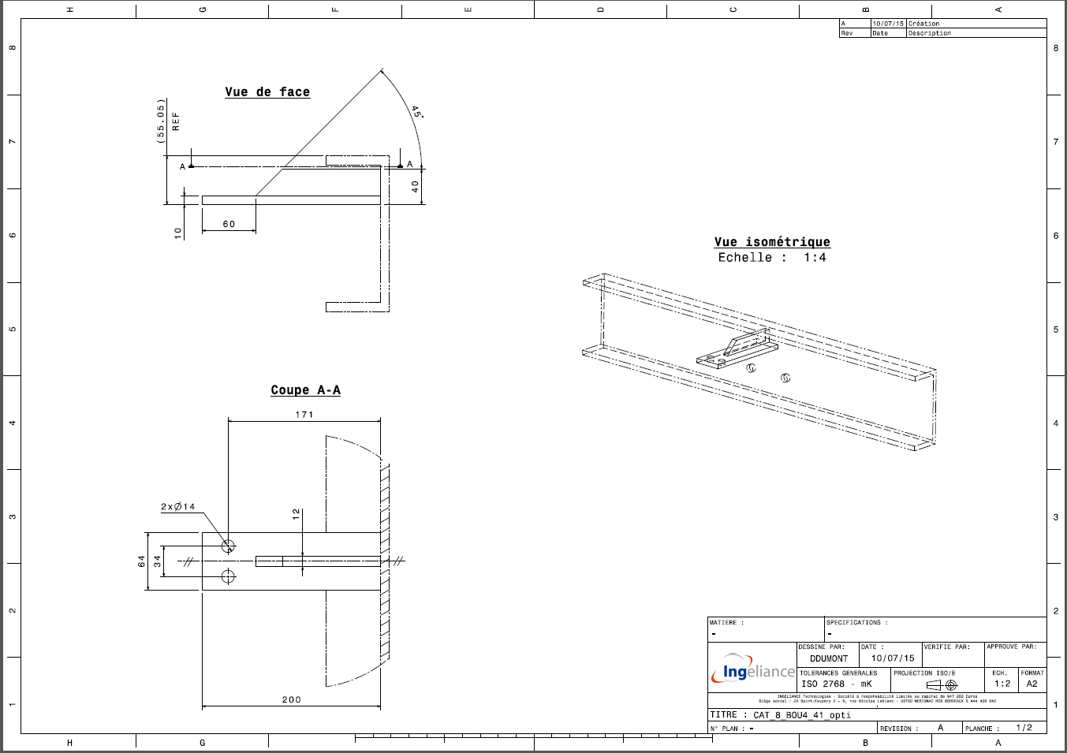

Annexe F – Mise en plan du goujon de l’assemblage 2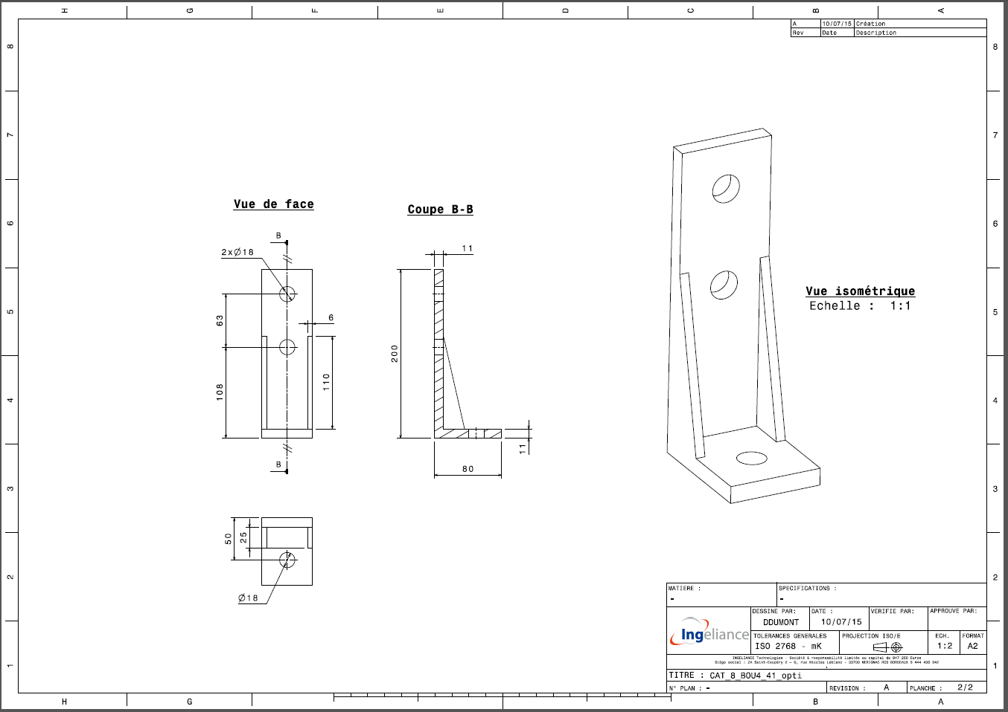

**Annexe G** – Comparaison des modèles initial et optimisé du renfort

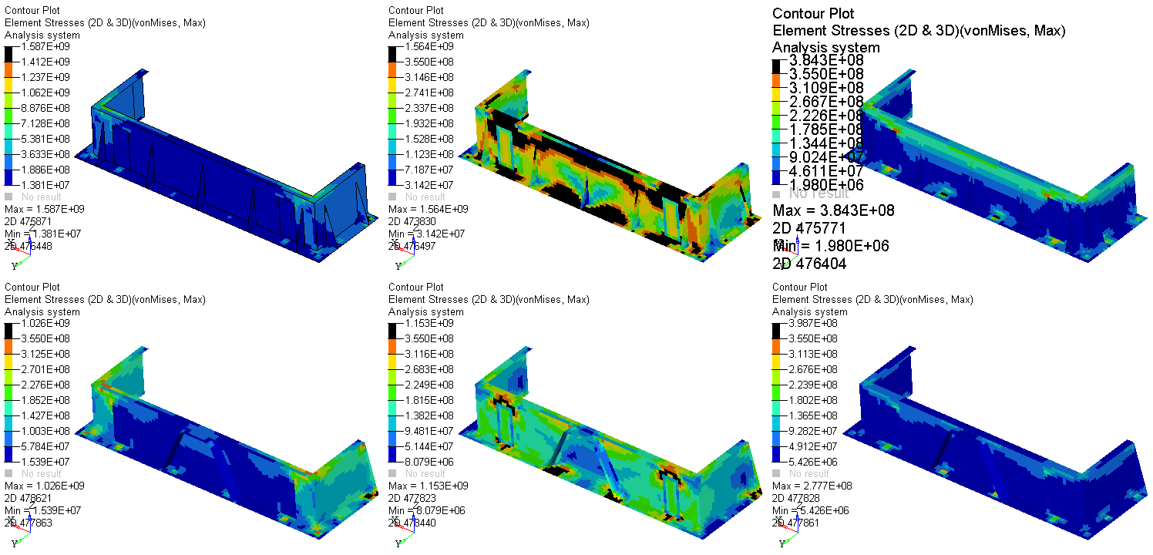

Contraintes de Von Mises (Pa) sur les deux renforts de blocage après chargements en *x*, *y* et *z*